АССОЦИАЦИЯ ДЕЛОВЫХ АКИМАТ ГОРОДА
ЖЕНЩИН КАЗАХСТАНА АСТАНЫ

Творческий отчет по проекту
«Жасампаз Астана – Астана Созидательная»

г. Астана, 2015 г.
СОДЕРЖАНИЕ:
- Цели и задачи проекта
- Концепция проекта
- Список рабочих специальностей по проекту
- План-график выполнения работ по проекту
- Списки участниц проекта
- Краткая информация об участницах проекта
- Фотографии участниц проекта
- Фото-отчет по проекту
- Освещение в СМИ
- Отзывы

Проект: «Жасампаз Астана – Астана Созидательная»

Цели проекта:
- Показать, что мама – это основа всей жизни, начало понимания любви, гармонии и красоты.
- Показать труд женщин г. Астана, которые изо дня в день выполняют невидимую работу, тем самым вносят свой существенный вклад в развитие и созидание Астаны.
- Показать, что женщины являются хранительницами согласия и благополучия семейного очага, символами жизни, тепла и уюта.

Задачи проекта:
- Запечатлеть на фотографиях тружениц, многодетных матерей, женщин-участниц ВОВ и ветеран труда, а также представительниц этно-культурных центров по г.Астана;
- Организовать фото-выставку в Национальной картинной галереи «Астана»;
- Разместить фотография на билбордах города.
- Изготовить открытки с фотографиями участниц проекта
- Организовать и провести концерт для участников фотовыставки

Дата и время церемонии открытия:
07 марта 2015 года, суббота, 14:00 ч.

Адрес и место проведения:
г. Астана, ЦКЗ «Казахстан»

ПРОЕКТЫ, посвященные празднованию
Международного женского дня – 8 Марта по г.Астана

ПРОЕКТ «Астана созидательная»

Организатор: ОО «Ассоциация деловых женщин Казахстана»
при поддержке акимата г. Астана

- Концепция

Астана - молодой перспективный город, центр политической, экономической и социально-культурной жизни Казахстана. Астана - город будущего, воплощение новых стремлений Казахстана.
Астану, за все ее годы становления и развития, показывали по-разному. Однако столица никогда не была представлена перед общественностью в формате фотовыставки, героями которых являлись простые труженицы г. Астана возраста 30-35 лет, многодетные матери, а также женщины-участницы великой отечественной войны.
Вышеперечисленные категории женщин г. Астана будут запечатлены на больших фотографиях размером 90*100см и выставлены на демонстрационных стендах в ЦКЗ «Казахстан».

Проект «Астана созидательная» будет состоять из трех частей:
1. Организация выставки фотографии хрупких тружениц, многодетных матерей и женщин-участниц ВОВ по г.Астана (всего 40 женщин);
2. Издание открыток на основе этих фотографии;
3. Размещение фотографии на билбордах города.

- Технические условия

Для обеспечения нормального функционирования фото-выставки необходимо использовать следующие материалы и оборудование в количестве, отвечающем поставленным целям и задачам:
Выставочное и демонстрационное оборудование: выставочные стеллажи, стенды.
Декоративное оформление зала: воздушные шарики разного цвета и формы (в виде букета, цифры «8» и др.).
Подарки: буклеты, специальные календари разных форматов с изображениями женщин.
Персонал: руководитель стенда, стендисты, фотограф, радио- и телеоператор, корреспондент.

Список рабочих специальностей по проекту «Астана созидательная»
№ | Сфера деятельности | П/п | Профессия
I. | Здравоохранение  Итого: 3 человека |  | Медсестра
 |  |  | Врач
 |  |  | Социальный работник
II. | Наука, образование, воспитание  Итого: 4 человека |  | Учительница
 |  |  | Няня
 |  |  | Воспитатель детского сада
 |  |  | Библиотекарь
III. | Пищевой блок (кухня, столовая)  Итого: 2 человека |  | Повар
 |  |  | Пекарь
IV. | Торговля  Итого: 1 человек |  | Продавец рынка
 |  |  | Продавец цветов
V. | Строительство /ремонт  Итого: 2 человека |  | Маляр/штукатурщица
 |  |  | Крановщица
VI. | Салон красоты  Итого: 1 человек |  | Парикмахер
VII. | Услуги (сервис и обслуживание)  Итого: 1 человек |  | Оператор Call-центра
 |  |  | Женщина-дворник (уборщица снега)
 |  |  | Швея
VIII. | Культура  Итого: 1 человек |  | Балерина
IX. | Транспорт  Итого: 3 человек |  | Водитель городского автобуса
 |  |  | Проводница поезда
 |  |  | Сотрудница ГАИ
X. | Многодетные матери  Итого: 5 человек | 22-26. | Многодетная мама
XI. | Женщины- участницы ВОВ  Итого: 5 человек | 27-31. | Женщины- участницы ВОВ
XII. | Представители этно-культурных центров (Ассамблеи народа Казахстана г.Астана)  Итого: 10 человек | 32-41. | Представители этно-культурных центров
План-график выполнения работ
Наименование мероприятия | Дата | Исполнитель | Результат | Примечание
Сформировать список участниц Проекта «Астана-созидательная» | до 29.01.15 г. | Сарсембаева Р.Б.  Елеусов А.А | Сформирован список 40 женщин по следующим категориям:  простые труженицы – 20 чел., многодетные матери – 5 чел., женщины-участницы ВОВ и ветераны труда – 5 чел., представительницы этнокультурных центров- 10 чел.
Сформировать список фотографов | до 29.01.15 г. | Сарсембаева Р.Б. | 29 января проведена встреча с фотографами, в ходе которой были разъяснены цели, задачи и основные направления проекта. Каждому фотографу вручено техническое задание.
Составить смету расходов | до 29.01.15 г. | Шамбаева А.К. | Смета расходов по Проекту составлена
Направить письмо Зам.акиму г. Астана г-ну Аманшаеву Е.А. о сотрудничестве в рамках проектов | до 02.02.15 г. | Елеусов А.А | Письмо подготовлено и сдано в канцелярию
Утвердить у зам. акима г. Астаны г-на Аманшаева Е.А фотографии на открытки, билборды, фотовыставку | до 26.02.15 г. | Шамбаева А.К. | Фотографии и эскизы открыток, билбордов – утверждены и отправлены на печать
Разместить фотография женщин на билбордах города | до 03.03.15 г. | Шамбаева А.К.  Елеусов А.А | Размещены 30 билбордов на улицах г. Астаны
Подготовка места проведения в ЦКЗ «Казахстан», установка пресс-стены. | 5-6.03.15 г. | Шамбаева А.К. | Установлены стенды для фотографий выставки, проведена генеральная репетиция с участницами проекта
Официальная церемония открытия Фото-выставки в ЦКЗ «Казахстан» | 07.03.15 г.  14:00 | Сарсембаева Р.Б.  Шамбаева А.К. | Проведена с участием Президента РК – Назарбаева Н.А.

ИНФОРМАЦИЯ ОБ УЧАСТНИКАХ ФОТОВЫСТАВКИ

№ | Специальность/  Профессия | Ф.И.О. | Возраст | Место работы и Должность | Примечание
 | Социальный работник | Тажимуратова Фатима Мукашевна | 47 лет | Медсестра | Приехала из г. Кызылорда, в Астане 30 лет, замужем, 3 детей, сын – 25 лет работает в военной полиции, дочь 18 лет студентка учится в Польше, сын – 5 лет ходит в детский сад, работает медсестрой сразу после окончания медицинского колледжа
 | Повар | Оленбургер Светлана Александровна | 37 лет | Cafestar,  Шеф повар | Родилась и выросла в Целинограде, не замужем, 2 детей, дочь – 18 лет, студентка, сын – 11 лет, школьник, по образованию – повар кондитер
 | Пекарь | Абрамович Анастасия Сергеевна | 26 лет | Coffee NOVA  пекарь | Родилась и выросла в Целинограде, замужем, два сына 7 и 2 года, по образованию технолог пищевой промышленности, первая работа в Астане – помощник повара
 | Парикмахер | Шарипова Зульфия Ниязовна | 27 лет | Салон красоты Sisters, парикмахер | Приехала из г. Ташкент, в Астане 1 год
 | Оператор Call-центра | Блялова Жанна Мунисовна | 31 год | Beeline | Родилась и выросла в Целинограде, не замужем, детей нет, по образованию: инженер связи
 | Работник производства (химчистка) | Сергеева Марина Икеновна | 41 год | Химчистка Crystal ,  технолог | Родилась и выросла в Целинограде, не замужем, сын 20 лет студент, дочь 15 школьница, по образованию портной-универсал, первая работа в Астане – швея.
 | Швея | Шалкарбаева Шолпан Бакытовна | 40 лет | Aida KaumeNOVA, | Приехала из г. Алматы, в Астане 1 год, замужем, дочь 10 лет, сын 3 года, по образованию инженер-конструктор, сейчас работает конструктором моделей в доме моды «AidaKaumeNOVA»
 | Флорист | Маковская Виктория Александровна | 25 лет | Цветочный магазин в ТРЦ Керуен | Родилась и выросла в Целинограде, не замужем, детей нет, по первому образованию парикмахер широкого профиля, косметолог-визажист, по второму – флорист. Начинала трудовой стаж – официантом.
 | Крановщица | Куандыкова Динара Ербулатовна | 27 лет | Крановщик | Приехала из г. Петропавловска, в Астане 8 лет, не замужем, детей нет, по образованию маркетолог, первая работа в Астане – помощник повара
 | Маляр/ штукатурщица | Жанузакова Гульнар Шаматовна | 43 года | Штукатур - маляр | Приехала из г. Актобе, в Астане 11 лет, не замужем, дочь 23 года, швея по образованию
 | Библиотекарь | Дүйсетай Шұғыла Акылбекқызы | 33 года | Центральная библиотека, | Приехала из аула Токтамыс, Абайского района, ВКО. В Астане 14 лет, не замужем, Дети: сын-7 лет, дочь-5 лет, историк по образованию, работала уч. истории в СШ 49
 | Кассир | Жумабике Мукан | 22 лет | кассир | Уроженка г. Астаны
 | Учительница | Забикулла Жанель Олжабаевна | 25 лет | Учитель начальных классов | С 2006 года, приехала с Ерейментауского района. Приехала учиться, затем начала работать в школе с 2010
 | Няня | Айтбаева Зайра Тоймагамбетовна | 30 лет | Няня в детском саду | В Астану приехала в 2003 г. с Костаная. Училась в Костанай, и подрабатывала в Астане. В садике работает с основания дет. сада
 | Воспитатель детского сада | Джургенбаева Шолпан Райнбековна | 37 лет | Воспитательница в детском саду | 3 детей, старшему 8 лет, младшему 1,5 года . С 2007 в Астане, из Санкт-Петербурга. Юрист по образованию. АДЖК набирали на бесплатные курсы няни. После этого начала свою труд. деятельность. Открыла садик на дому, 5 лет там работала (Послание Президента в 2009 году о развитии садиков на дому). Открыла большой садик на 60 человек в 2014 году.
 | Продавец рынка | Караханова Зарина Ермахмедовна | 18 лет | Продавец овощного рынка Артём | С 2014 приехала с г. Сатпаев. Училась в политечническом колледже, учится на заочном
 | Водитель городского автобуса | Михеенкова Людмила Васильевна | 50 лет | Авто парк №1 Водитель автобуса | 2 взрослых работающих детей. В Астане с 1964 года. Из Костанайской области, окончила швейное училище. В троллейбусном парке работает с основания
 | Проводница поезда | Тасмагамбетова Жанар Муратовна | 30 лет | Поезд Астана-Атырау | Из Атырау. Среднее образование в Атырау. Затем работала в компании «Прогресс», которая торгует продукцией “Nivea”
 | Дорожная рабочая | Тайгунова Ольга Леонидовна | 33 лет | Дорожная рабочая | Родилась в г. Целиноград, не замужем, воспитывает сына, школьник, закончила 10-классов, училась на швею-мотористку.
 | Сотрудница ГАИ | Нурсагитова Индира Кидербаевна | 26 лет | Инспектор взвода Департамента Внутренних Дел, Стар. Лейт. Полиции | В 2012 приехала из Алматы . В Алматы работала в Медеуском РУВД в штабе
 | Женщина-участница ВОВ | Берниязова Зинаида Дюсенкуловна | 91  год | Зенитчица. | 3 детей, 7 внуков, 2 правнука . Приехала из Атырауской области, посёлок Доссор в 2014. Ударник соц.труда. В мирное время - медсестра. Прозвали на войне «Дочь Джамбула» благодаря стихотворению «Ленинградцы – дети мои» Жамбыла Жабаева.
 | Женщина-участница ВОВ | Лащенова Зоя Павловна | 94 | Связистка | Приехала из Костанайской области  В астане 17 лет
 | Женщина-участница ВОВ | Гребнева Варвара Михайловна | 94 | Оружейник на авиации | 8 внуков, 8 правнуков. С 1940 года в Астане, сама с Караганды. До войны работала в автопарке. В мирное время - оператор вагонного депо до 1977 года.  Ветеран войны и ветеран труда.
 | Женщина-участница ВОВ | Шепелева Клавдия Сергеевна | 95 лет | Ефрейтор писарь | 2 детей, 2 внуков, 4 правнуков. В Астане с 1947. В мирное время бухгалтер
 | Женщина-участница ВОВ | Федорова Надежда Борисовна | 91 лет | На пенсии | Родилась в Астане, во время войны работала Фельдшером, 2-ое внуков.
 | Женщина-участница ВОВ | Ширванова Рауза Ахметовна | 93 лет | На пенсии | Приехала в 1969 г. из г. Семей, во время войны служила радисткой, в мирное время работала бухгалтером. Дети: дочь – 54 года, двое внуков – 32 и 34 года, две правнучки 5 и 6 лет
 | Труженица тыла | Сахнова Анна Леонтьевна | 87 лет | На пенсии | Приехала в Целиноград в 1995 г. из села Каменка, Балкашинского района. Во время ВОВ работала токарем и валяла валенки для фронта, в мирное время работала штукатуром. Дети – 2 дочери 65 и 59 лет, 3 сына – 64, 61 и 54 года, 8 внуков и 8 правнуков
 | Труженик тыла | Кусаинова Шайзат Нургожевна | 94 лет | На пенсии | Приехала в 2006 г. из Астраханского района, Акмолинской области, 4 сына, 4 дочерей, 20 внуков, 9 правнука, во время войны работала трактористом
 | Многодетная мама | Шатова Ульяна Георгьевна | 33 | домохозяйка | 5 детей: старшему 11, младшему 2 года. Родом из Астаны. Работала с 18 лет озеленителем, так же рабочей в теплице. Образование Лесного Паркового Хозяйства
- 1 | Многодетная мама | Макатова Самал | 34 года | домохозяйка | 7 детей: с Старшему 14 лет, младшему 3,5 года. В Астане с 2007, из Кокшетау. Бухгалтер в частной строительной компании
- 2 | Многодетная мать | Сарыбасова Айнур Пәлімбетовна | 33 года | Мама 5 детей | Приехала из г. Тараз, в Астане 10 лет, замужем, сыну 10 лет, четыре дочери 7 лет, 5 лет, 3 года, 8 мес. По образованию: менеджер по туризму, в данный момент ИП, руководит собственным ателье по пошиву одежды
- 3 | Многодетная мать | Мамаева Асем Акбергеновна | 42 года | Мама 7 детей | Приехала из г. Караганды, в Астане 15 лет, замужем 3 сына 20 –лет студент, 8 лет школьник и 4 года, дочери 26 лет, 10 лет, 7 лет и 6 лет. По образованию – экономист в данный момент ИП, занимается продажей женской одежды.
 | Представительница татарского этнокультурного центра | Сулькарнаева Асия Рафаиловна | 37 лет | к.ф.н. (PhD), доцент, преподаватель английского | Приехала из г. Кокшетау, в Астане 8 лет, 2 детей, 1 школьник и 1 грудничок, в данный момент находится в декретном отпуске
 | Представительница корейского этнокультурного центра | Тян Елена Мироновна | 36 лет | Директор в частной компании | Училась в Жетысуйском государственном университете им. Жансугурова, приехала из г. Уштобе, в Астане 14 лет., работала в частной компании ассистентом директора, в данный момент работает директором в частной компании Астанинского филиала, замужем, двое детей, старшая школьница.
 | Представительница польского этнокультурного центра | Богаевская Елена Анатольевна | 39 лет | Декоратор | Родилась в Астане, окончила Университет им. Рыскулова по специальности: «Государственное и местное управление», замужем, трое сыновей, старший студент, двое школьника.
 | Представительница немецкого этнокультурного центра | Сараева Екатерина Александровна | 33 лет | Бухгалтер | Родилась в Целинограде, замужем, двое детей, старший школьник, младший детсадовец, окончила Университет Туран по специальности «Бух. Учет и аудит»
 | Представительница узбекского этнокультурного центра | Тулатова Шахноза | 32 лет | экономист | Приехала из г. Тараз, 8 лет в Астане, не замужем, воспитывает дочь, школьница, окончила Ташкентский государственный экономический университет окончила учебу ташкен гос экономический университет, в туристической компани
 | Представительница азербайджанского центра | Мамедова Гюнель Гюндузкызы | 21 лет | студентка | Приехала из Азербайджана г. Баку в 2000 г., не замужем, в семье единственный ребенок, отец: частный предприниматель, мать: домохозяйка, в данный момент учится в Университете КазГЮУ по специальности: правоведение.
 | Представительница дунганского этнокультурного центра | Малиева Михрам Якуповна |  | повар | Приехала из г. Алматы, в Астане 14 лет, семейное положение: замужем, двое детей, окончила Алматинский государственный университет по специальности: педагог, работает поваром в 51 школе в г. Астана.
 | Представитель-ница ингушского этнокультурного центра | Пугоева Айна Салемгериевна | 16 лет | Школьница | Родилась в г. Астане, ученица 9 класса, хочет поступить в Вуз попрофессии: дизайнер одежды

СПИСОК ФОТОГРАФИЙ ДЛЯ РАЗМЕЩЕНИЯ НА БИЛБОРДАХ ПО ГОРОДУ АСТАНА
РАБОЧИЕ ПРОФЕССИИ
- Повар – Оленбургер Светлана
- Пекарь – Абрамович Анастасия
- Крановщица – Куандыкова Динара
- Маляр – Жанузакова Гульнар
- Дворник – Тайгунова Ольга
- Проводница поезда – Тасмагамбетова Жанар
- Водитель автобуса – Михеенкова Людмила
- Сотрудница дорожной полиции – Нурсагитова Индира
- Социальный работник – Тажимуратова Фатима
- Кассир – Жумабике Мукан
- Продавец – Караханова Зарина
- Флорист – Маковская Виктория
- Воспитатель детского сада – Джургенбаева Шолпан
- Няня – Айтбаева Зайра
- Учитель – Забикулла Жанель
- Библиотекарь – Шұғыла Дүйсетай
- Швея – Шалкарбаева Шолпан
- Работница химчистки – Сергеева Марина
- Парикмахер – Шарипова Зульфия
- Оператор call-центра – Блялова Жанна
ВЕТЕРАНЫ ВОВ И ТРУЖЕНИКИ ТЫЛА
- Ветеран ВОВ – Берниязова Зинаида Дюсенкуловна
- Ветеран ВОВ – Лащенова Зоя Павловна
- Ветеран ВОВ – Гребнева Варвара Михайловна
- Ветеран ВОВ – Шепелева Клавдия Сергеевна
- Ветеран ВОВ – Ширванова Рауза Ахметовна
- Ветеран ВОВ – Федорова Надежда Борисовна
- Труженица тыла – Сахнова Анна Леонтьевна
- Труженица тыла – Кусаинова Шайзат Нургожевна
МНОГОДЕТНЫЕ МАТЕРИ
- Многодетная мать (7 детей) – Мамаева Асем
- Многодетная мать (5 детей) – Шатова Ульяна
ИТОГО: 30 человек
СПИСОК ФОТОГРАФИЙ ДЛЯ ИЗДАНИЯ ОТКРЫТОК

РАБОЧИЕ ПРОФЕССИИ
- Повар – Оленбургер Светлана
- Пекарь – Абрамович Анастасия
- Крановщица – Куандыкова Динара
- Маляр – Жанузакова Гульнар
- Дворник – Тайгунова Ольга
- Проводница поезда – Тасмагамбетова Жанар
- Водитель автобуса – Михеенкова Людмила
- Сотрудница дорожной полиции – Нурсагитова Индира
- Социальный работник – Тажимуратова Фатима
- Кассир – Жумабике Мукан
- Продавец – Караханова Зарина
- Флорист – Маковская Виктория
- Воспитатель – Джургенбаева Шолпан
- Няня – Айтбаева Зайра
- Учитель – Забикулла Жанель
- Библиотекарь – Дүйсетай Шұғыла
- Швея – Шалкарбаева Шолпан
- Работница химчистки – Сергеева Марина
- Парикмахер – Шарипова Зульфия
- Оператор call-центра – Блялова Жанна

ИТОГО: 20 человек

СПИСОК ФОТОГРАФИЙ ДЛЯ ФОТОВЫСТАВКИ В ЦКЗ «КАЗАХСТАН»

- РАБОЧИЕ ПРОФЕССИИ
- Повар – Оленбургер Светлана
- Пекарь – Абрамович Анастасия
- Крановщица – Куандыкова Динара
- Маляр – Жанузакова Гульнар
- Дворник – Тайгунова Ольга
- Проводница поезда – Тасмагамбетова Жанар
- Водитель автобуса – Михеенкова Людмила
- Сотрудница дорожной полиции – Нурсагитова Индира
- Социальный работник – Тажимуратова Фатима
- Кассир – Жумабике Мукан
- Продавец – Караханова Зарина
- Флорист – Маковская Виктория
- Воспитатель – Джургенбаева Шолпан
- Няня – Айтбаева Зайра
- Учитель – Забикулла Жанель
- Библиотекарь – Шұғыла Дүйсетай
- Швея – Шалкарбаева Шолпан
- Работница химчистки – Сергеева Марина
- Парикмахер – Шарипова Зульфия
- Оператор call-центра – Блялова Жанна

- ВЕТЕРАНЫ ВОВ И ТРУЖЕНИКИ ТЫЛА
- Ветеран ВОВ – Берниязова Зинаида Дюсенкуловна
- Ветеран ВОВ – Лащенова Зоя Павловна
- Ветеран ВОВ – Гребнева Варвара Михайловна
- Ветеран ВОВ – Шепелева Клавдия Сергеевна
- Ветеран ВОВ – Ширванова Рауза Ахметовна
- Ветеран ВОВ – Федорова Надежда Борисовна
- Труженица тыла – Сахнова Анна Леонтьевна
- Труженица тыла – Кусаинова Шайзат Нургожевна

- МНОГОДЕТНЫЕ МАТЕРИ
- Многодетная мать (7 детей) – Мамаева Асем
- Многодетная мать (5 детей) – Шатова Ульяна
- Многодетная мать (5 детей) – Сарыбасова Айнур
- Многодетная мать (7 детей) – Макатова Самал

- ПРЕДСТАВИТЕЛИ ЭТНОКУЛЬТУРНЫХ ЦЕНТРОВ
- Татарский центр – Сулькарнаева Асия
- Корейский центр – Тян Елена
- Польский центр – Богаевская Елена
- Немецкий центр – Сараева Екатерина
- Узбекский центр – Тулатова Шахноза
- Азербайджанский центр – Мамедова Гюнель
- Дунганский центр – Мамиева Михран
- Ингушский центр – Пугоева Айна

ИТОГО: 40 человек

Утвержденные фотографии участниц проекта
I. РАБОЧИЕ ПРОФЕССИИ
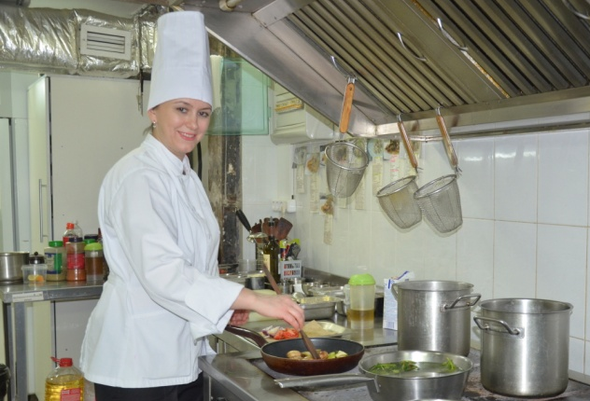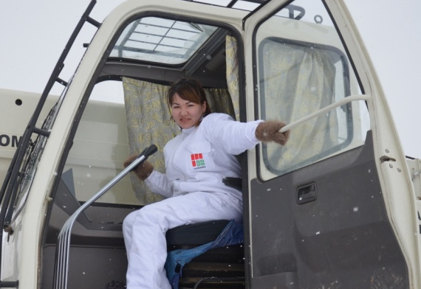
Светлана Оленбургер, 37 лет, повар ресторана Динара Куандыкова, 27 лет – крановщица группы
«Cafestar» компаний «Mabetex Group»

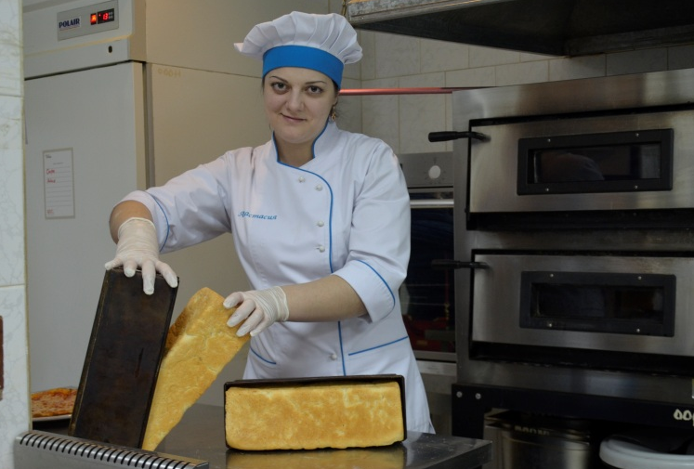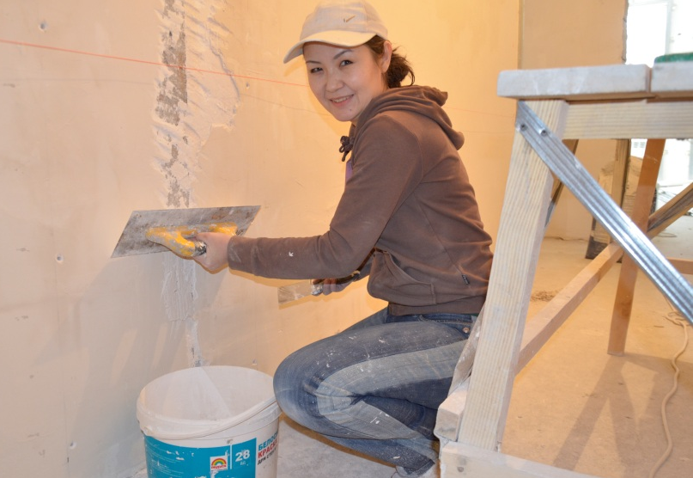
Анастасия Абрамович, 26 лет пекарь кофейни Гульнар Жанузакова, 43 года, маляр
«Coffee NOVA»
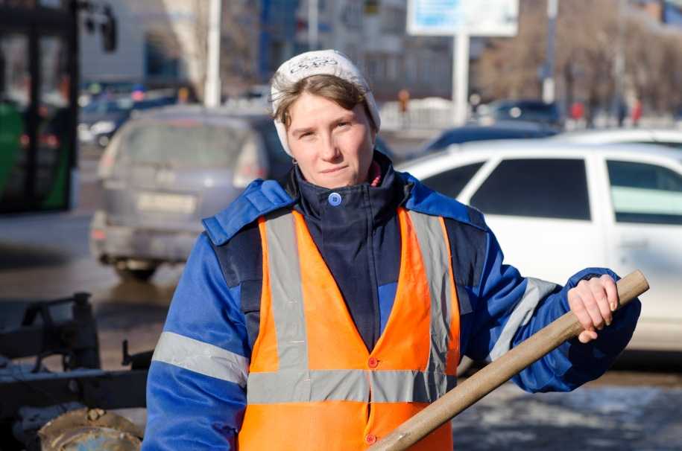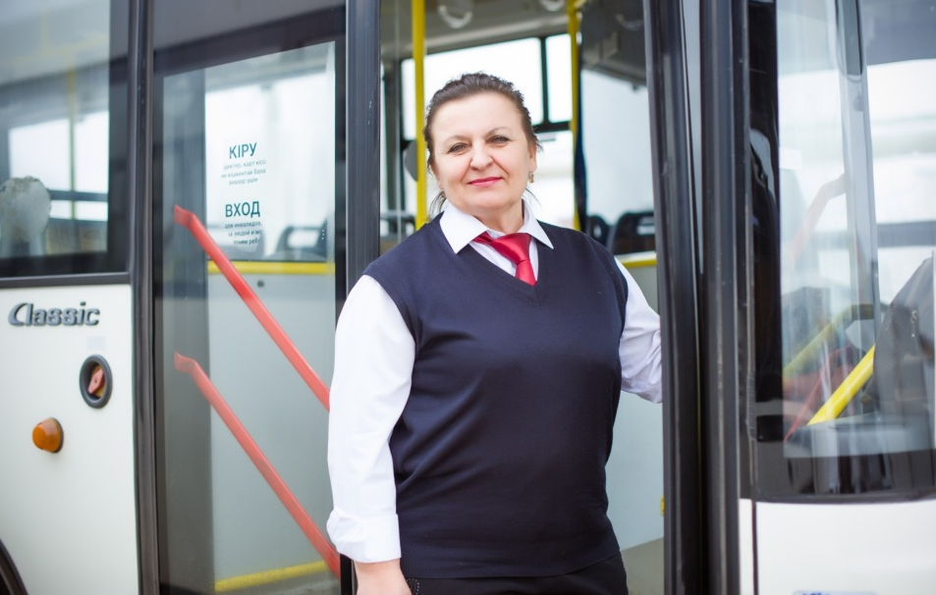

Ольга Тайгунова, 32 года, дворник ТОО «Астана Людмила Михеенкова, 50 лет, водитель АО «Автобусный
тазалық» парк № 1»

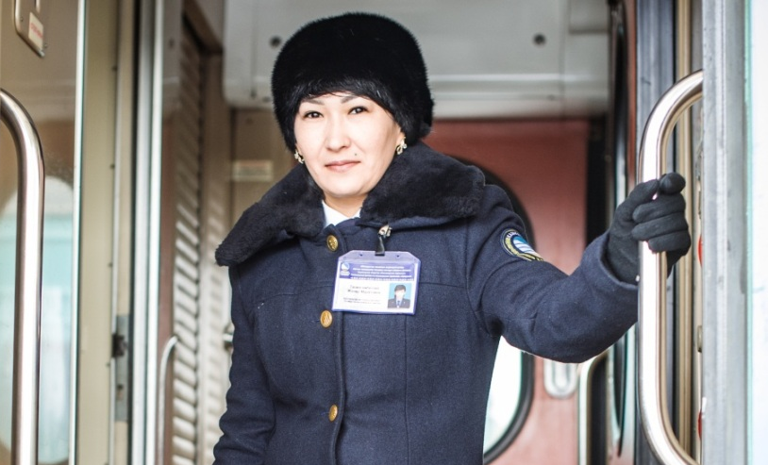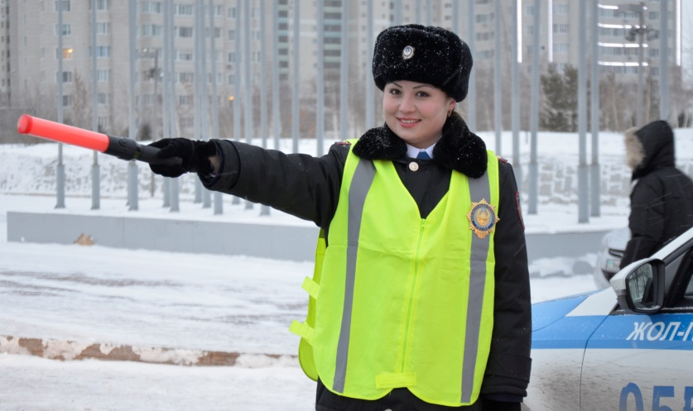

Жанар Тасмагамбетова, 30 лет, проводница поезда, АО Индира Нурсагитова, 26 лет, сотрудница дорожной полиции
«Пассажирские перевозки»
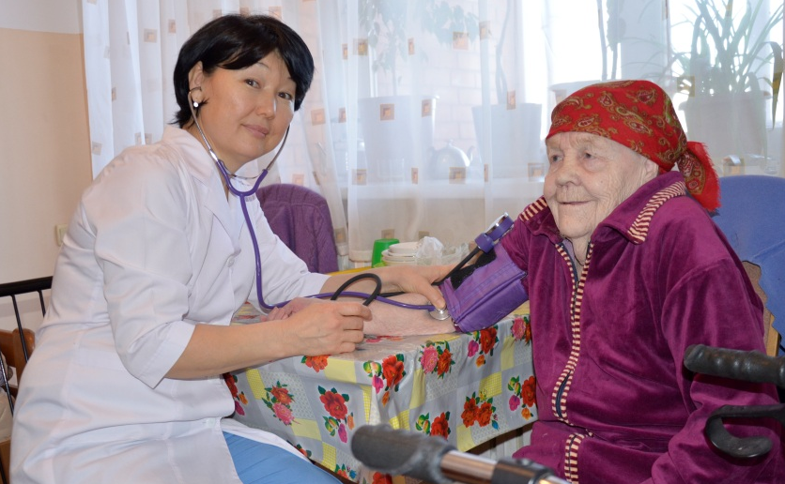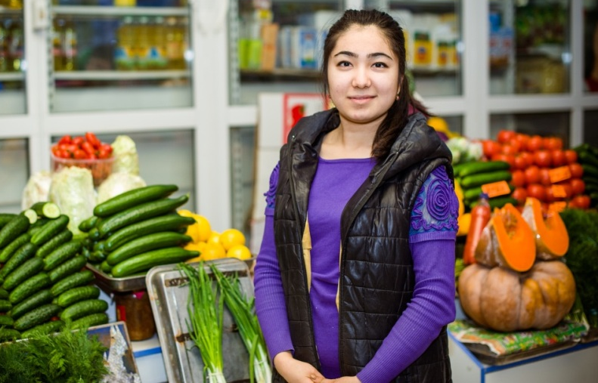

Фатима Тажимуратова, 46 лет, социальный работник КГУ Зарина Караханова, 18 лет, продавец овощного рынка
МСУ для престарелых и инвалидов г. Астаны «Артём»

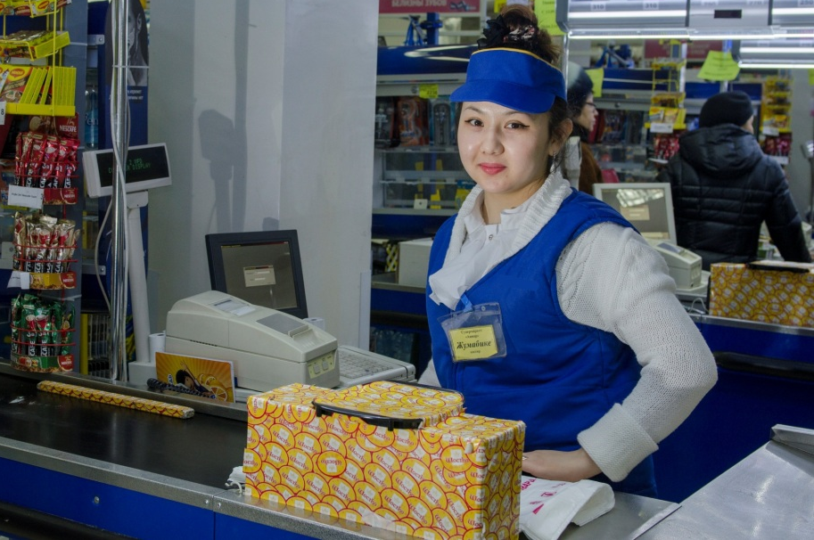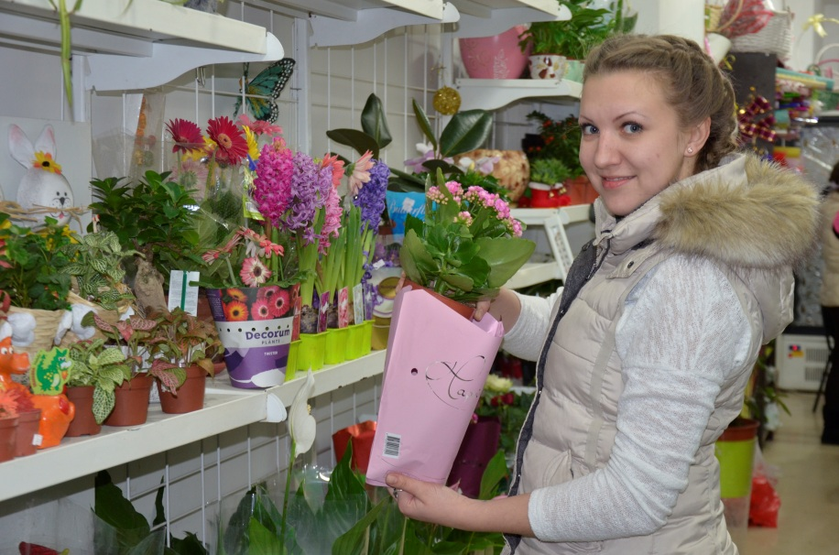

Жумабике Мукан, 21 год, кассир супермаркета «Анвар» Виктория Маковская, 26 лет, продавец цветочного
магазина «Астана бегония»
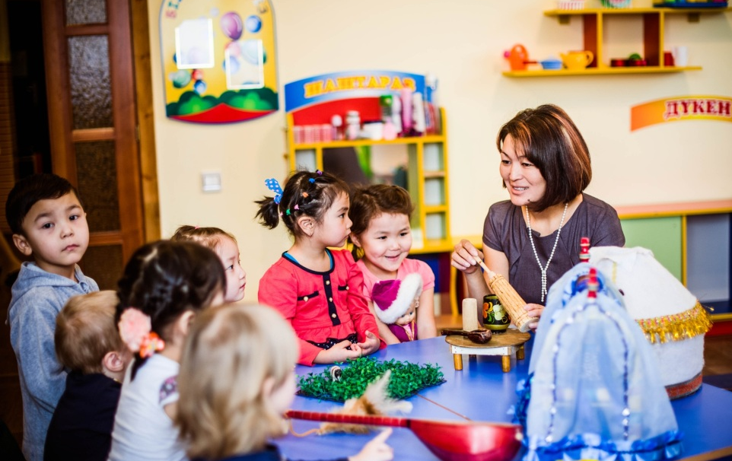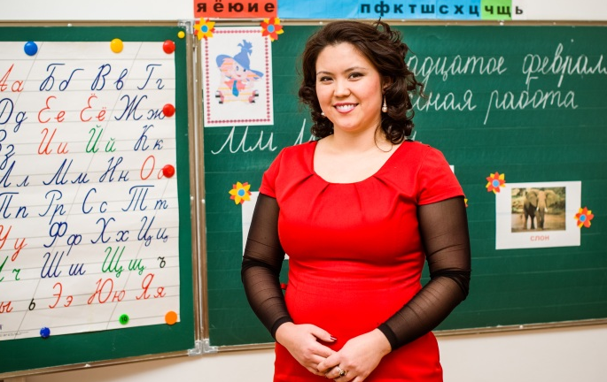

Шолпан Джургенбаева, 37 лет, воспитатель детского сада Жанель Забикулла, 26 лет, учитель школы-гимназии № 65
«Бастау»

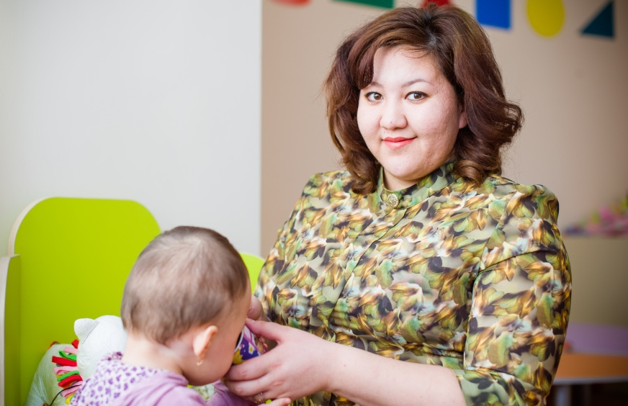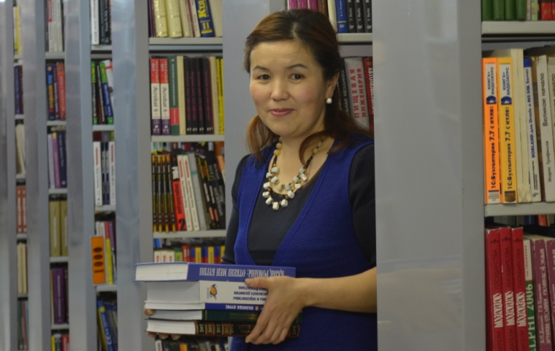

Зайра Айтбаева, 30 лет, няня детского сада «Бастау» Шұғыла Дүйсетай, 33 года, библиотекарь Национальной
академической библиотеки РК
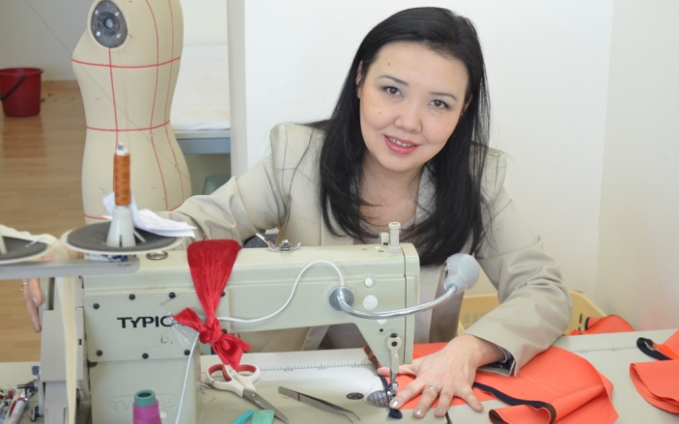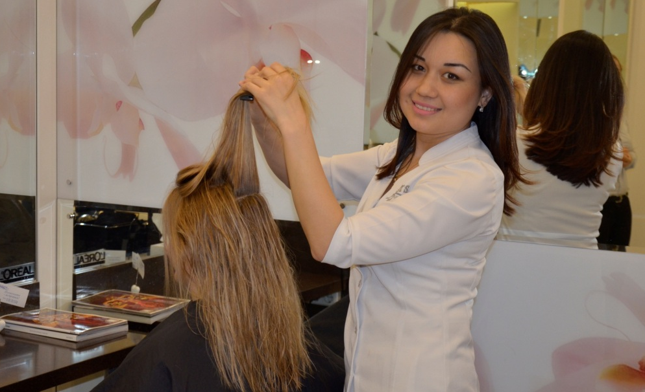

Шолпан Шалкарбаева, 40 лет, швея ТОО Дом Моды Зульфия Шарипова, 27 лет, парикмахер салона красоты
«Aida KaumeNOVA» «Sisters»

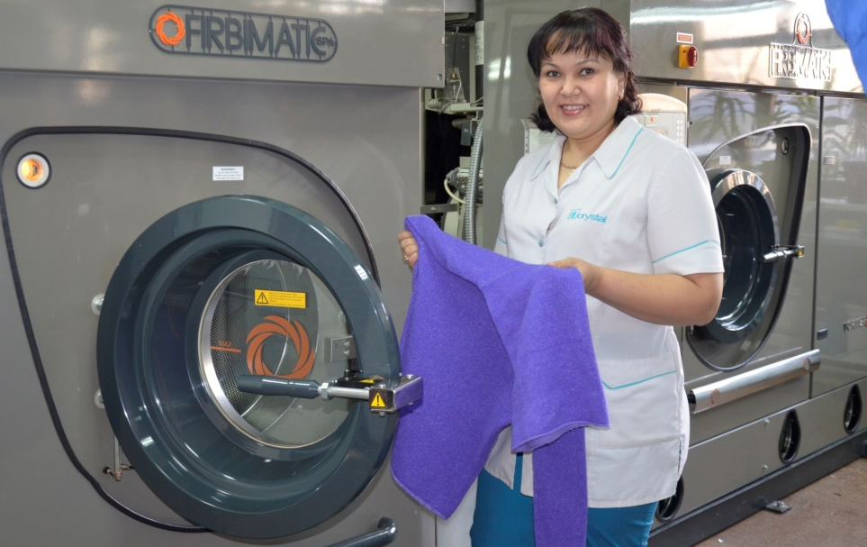

Марина Сергеева, 41 год, работница химчистки «Crystal» Жанна Блялова, 31 год, оператор Call-центра ТОО
«КаР-Тел» с торговой маркой «Beeline»
II. ВЕТЕРАНЫ ВОВ И ТРУЖЕНИКИ ТЫЛА
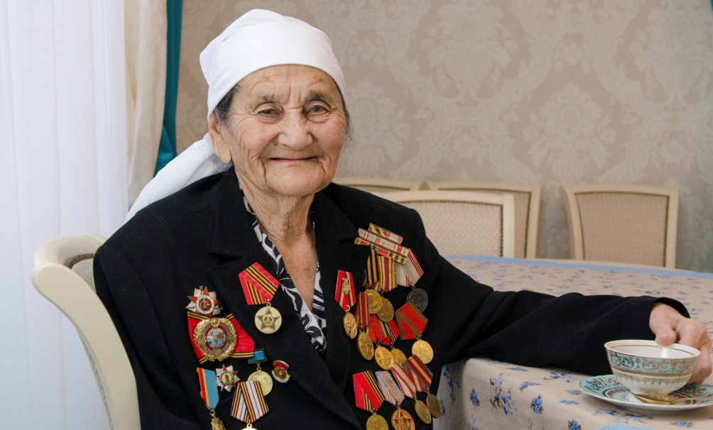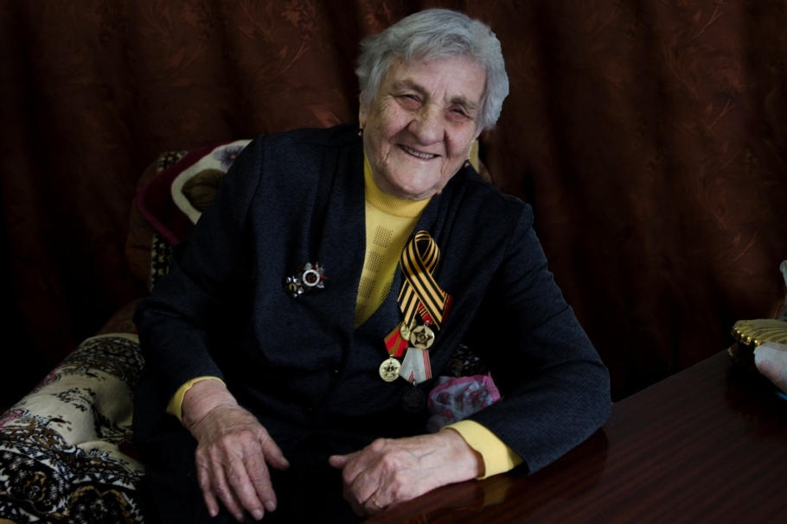
Берниязова Зинаида Дюсенкуловна – ветеран ВОВ, 91 год, Гребнева Варвара Михайловна – ветеран ВОВ, 93 года,
во время войны служила зенитчицей во время войны служила авиационным оружейником

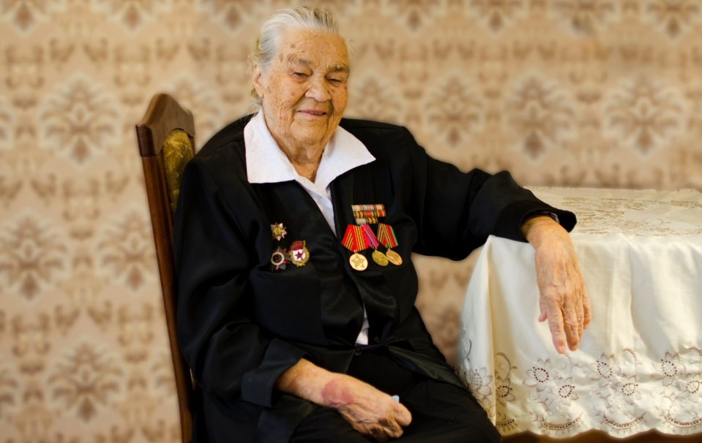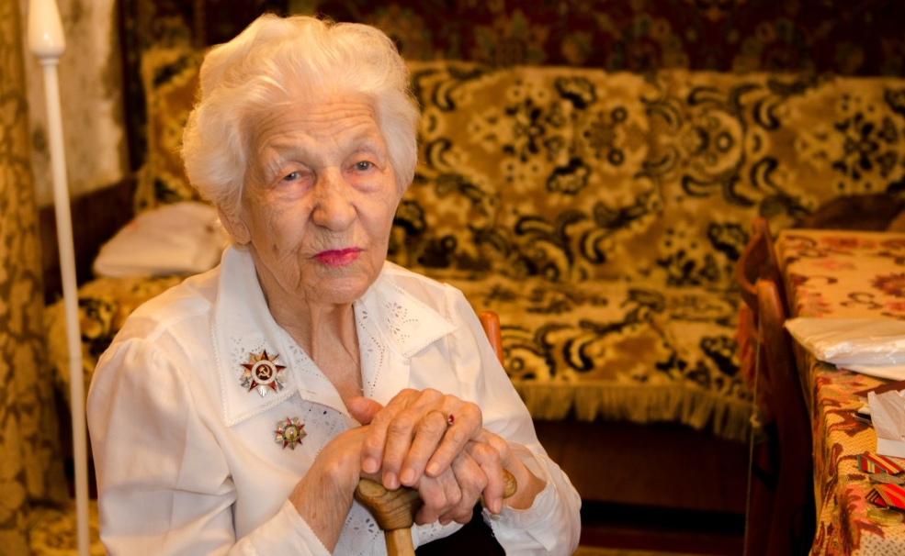
Лащенова Зоя Павловна – ветеран ВОВ, 94 года, во Шепелева Клавдия Сергеевна – ветеран ВОВ, 95 лет во
время войны была связистом время войны служила ефрейтором
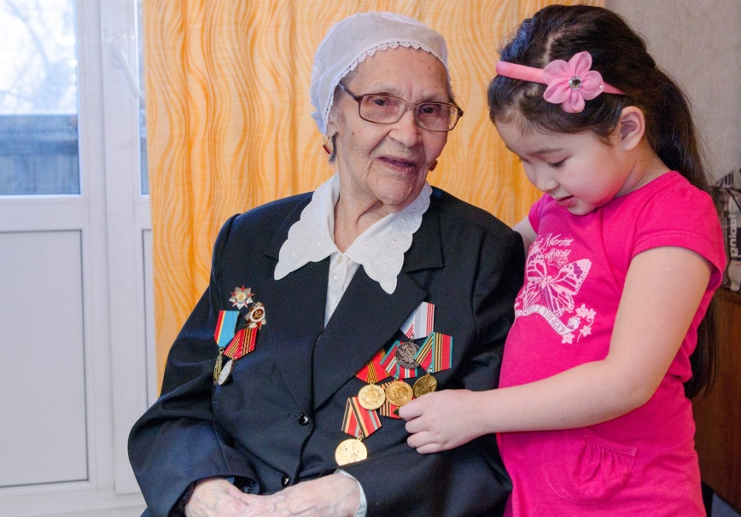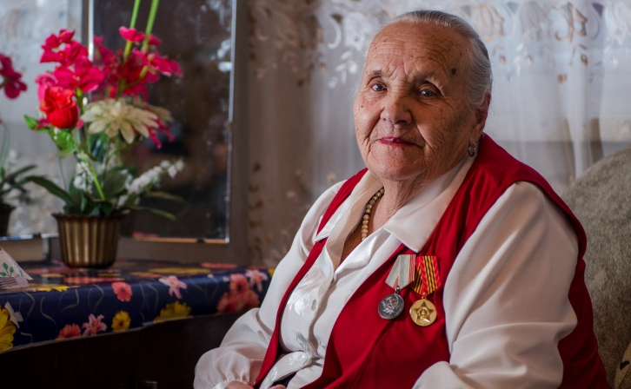
Ширванова Рауза Ахметовна – ветеран ВОВ, 92 года, Сахнова Анна Леонтьевна – труженица тыла, 87 лет, токарь
во время войны была радисткой

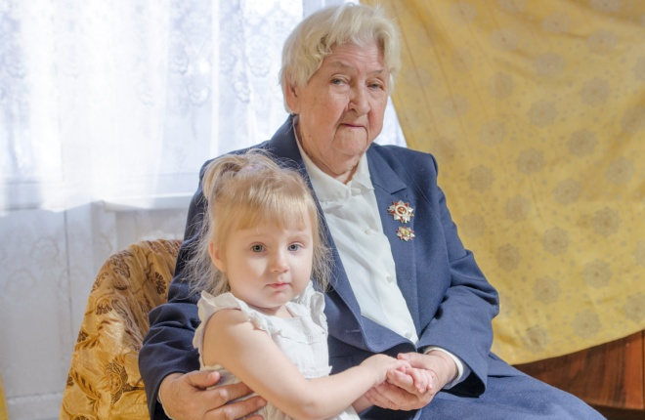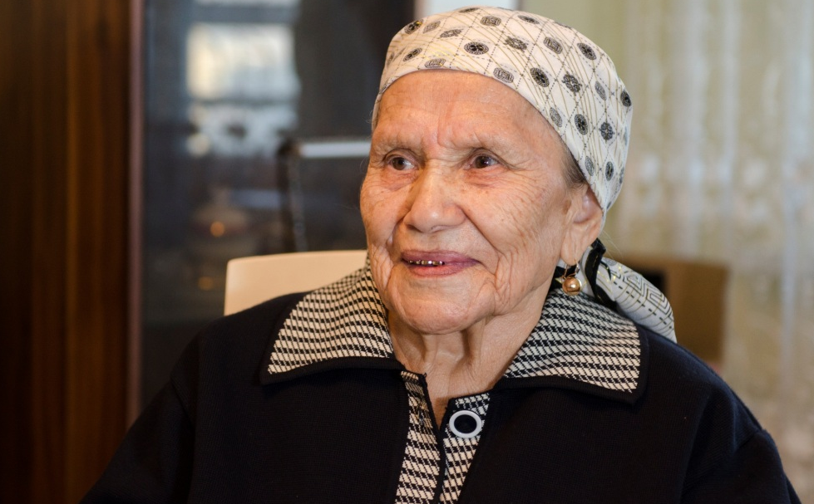
Федорова Надежда Борисовна – ветеран ВОВ, 90 лет Кусаинова Шайзат Нургожевна – труженик тыла, 93 года,
во время войны была фельдшером трактористка
III. МНОГОДЕТНЫЕ МАТЕРИ
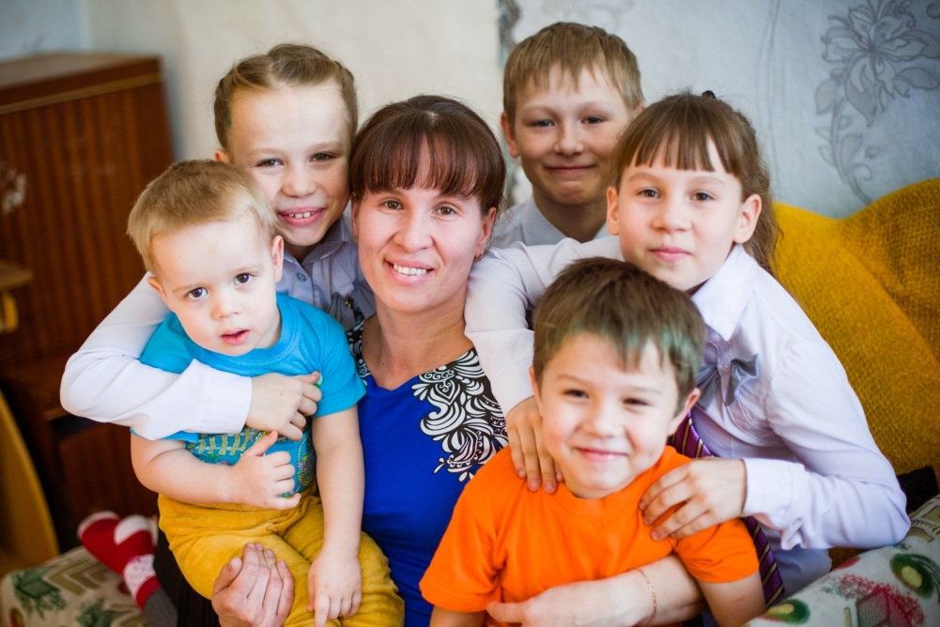

Асем Мамаева, многодетная мама, 7 детей Ульяна Шатова, многодетная мама, 5 детей

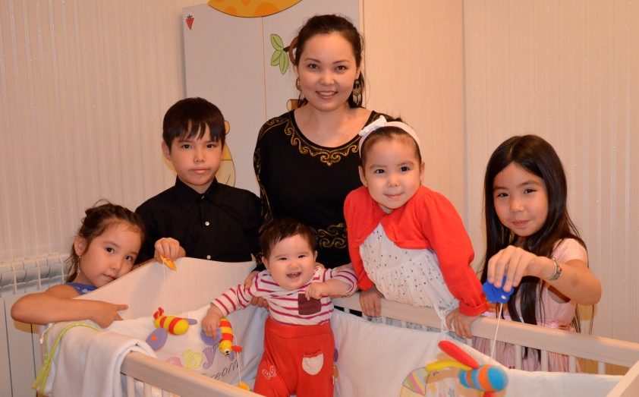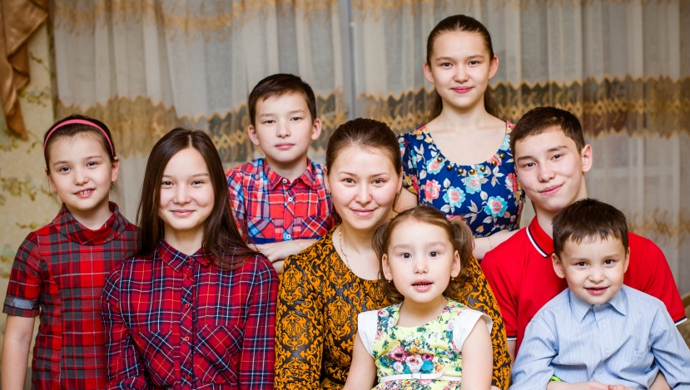

Айнур Сарыбасова, многодетная мама, 5 детей Самал Макатова, многодетная мама, 7 детей

IV. ПРЕДСТАВИТЕЛЬНИЦЫ ЭТНОКУЛЬТУРНЫХ ЦЕНТРОВ
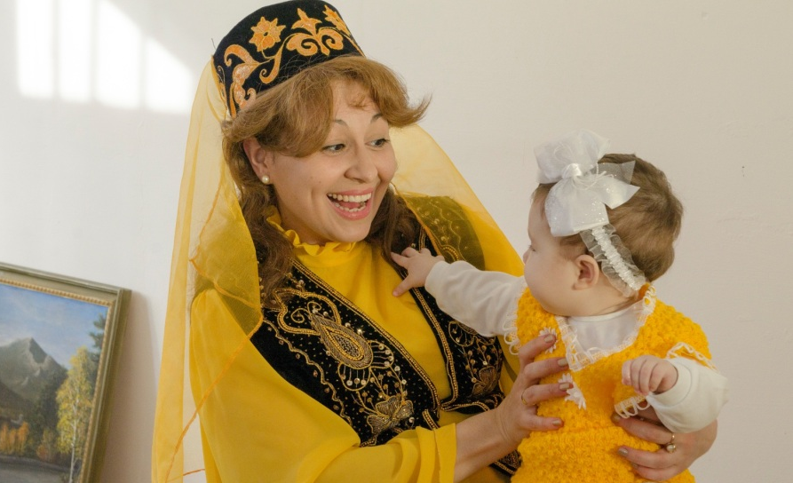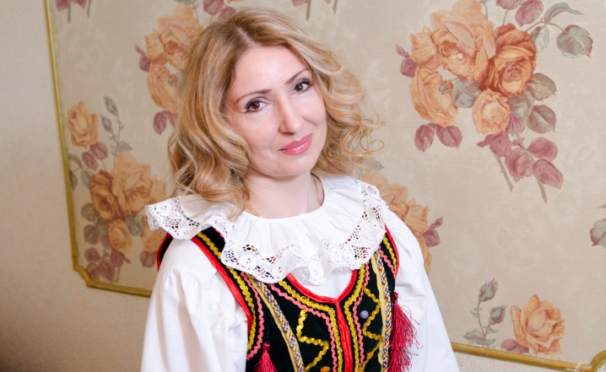

Асия Сулькарнаева, 37 лет, татарский этнокультурный центр Елена Богаевская, 39 лет, польский этнокультурный центр

Елена Тян, 36 лет, корейский этнокультурный центр Екатерина Сараева, 33 года, немецкий этнокультурный центр
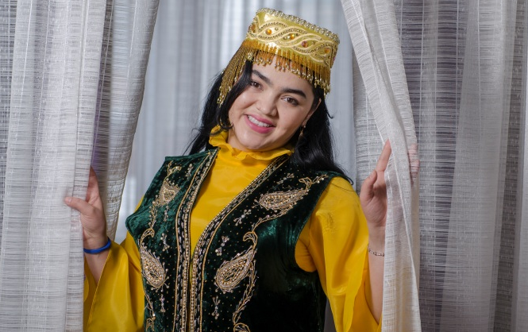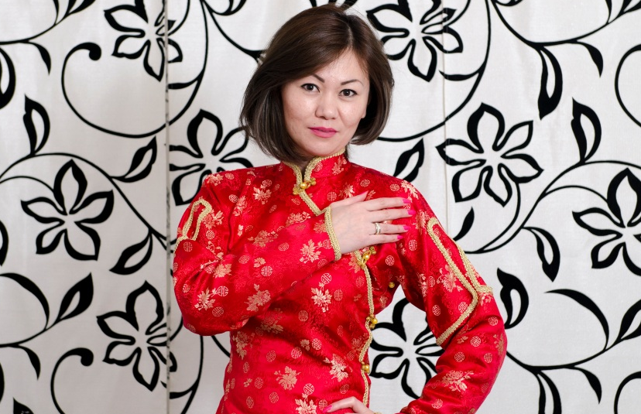

Шахноза Тулатова, 32 года, узбекский этнокультурный центр Михрам Мамиева, 34 года, дунганский этнокультурный центр

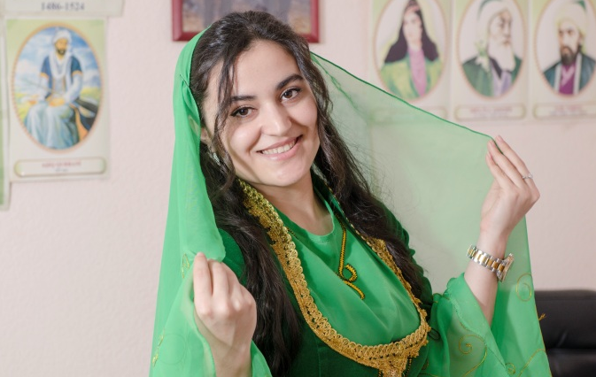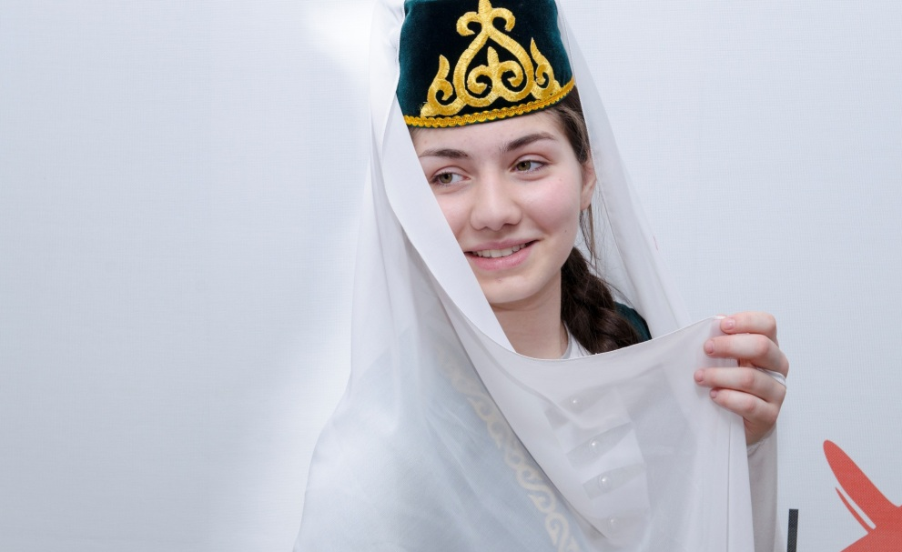

Гюнель Мамедова, 21 год, азербайджанский этнокультурный Пугоева Айна,16 лет, ингушский этнокультурный центр
центр

Фото-отчет по проведению выставки

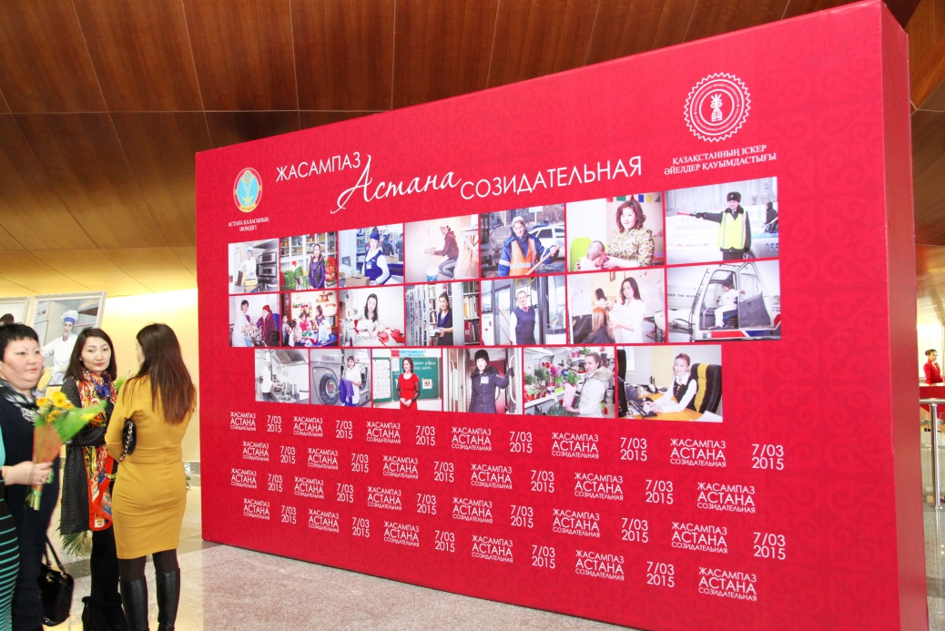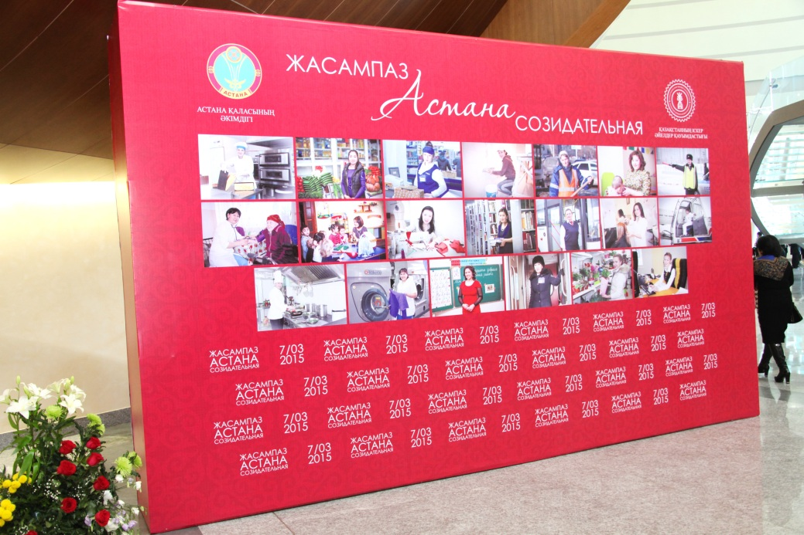

ФОТОВЫСТАВКА
Картины, рабочих профессий выставленные для презентации (холст 0,8 х 1 м)

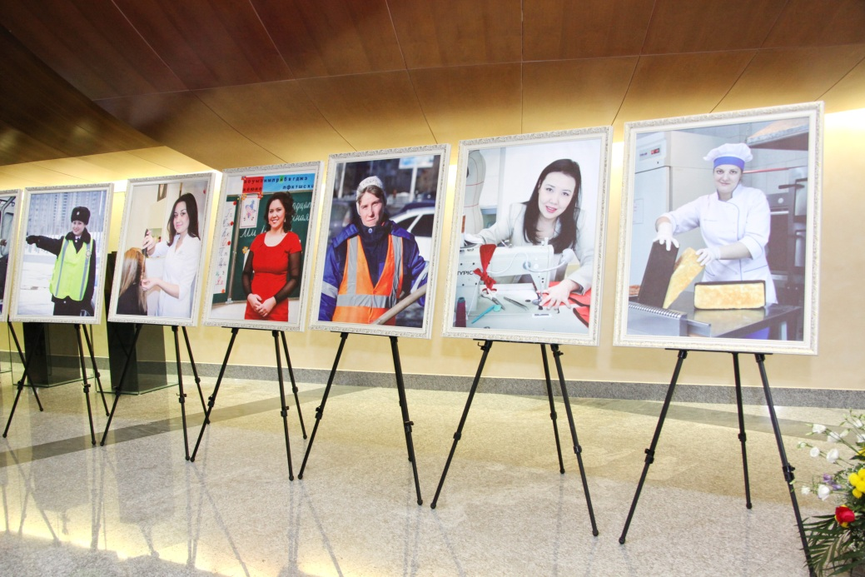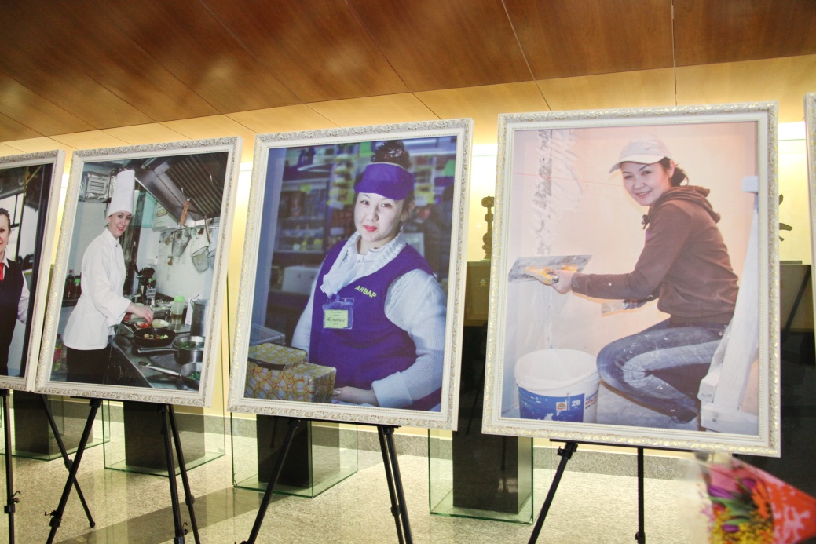

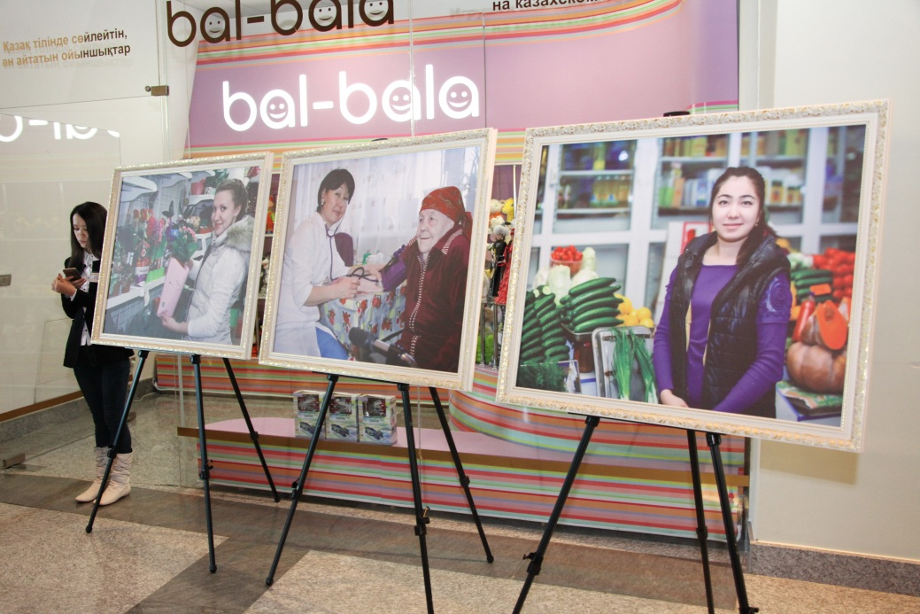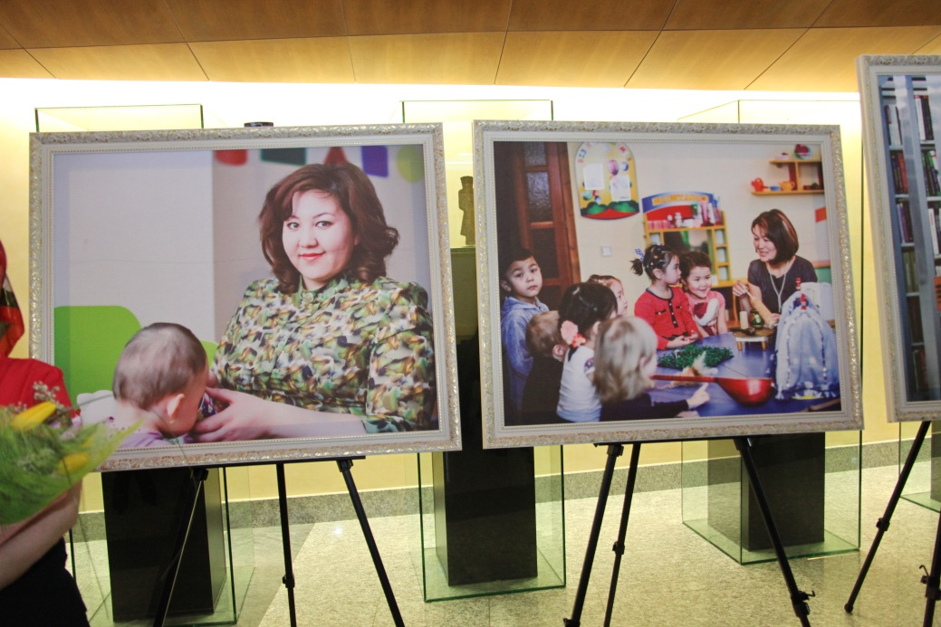

Гости фотовыставки «Жасампаз Астана – Астана Созидательная»

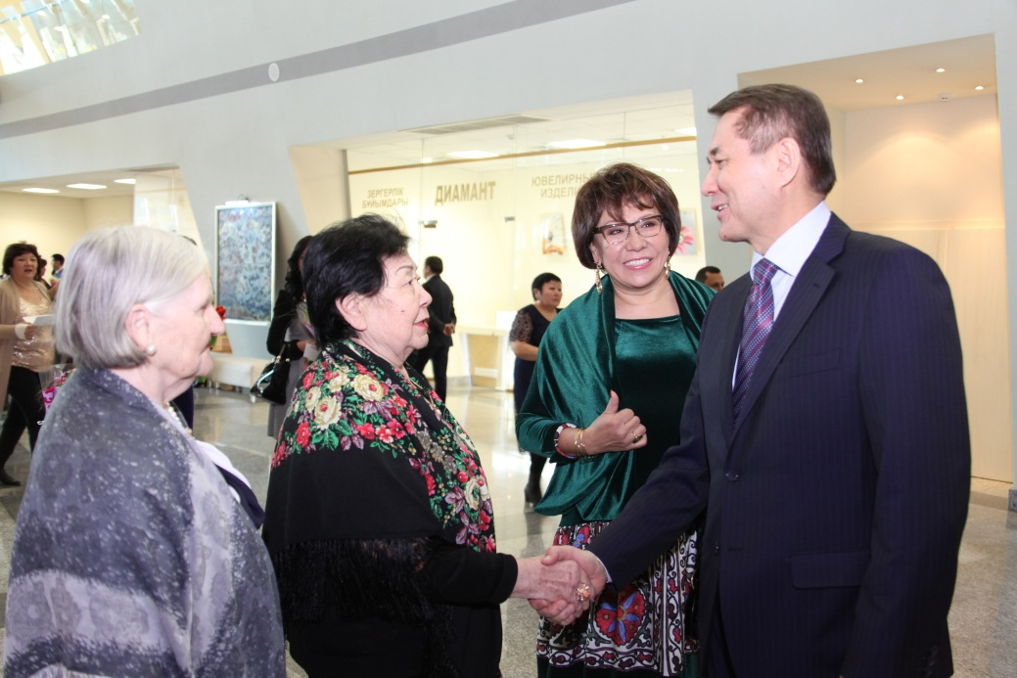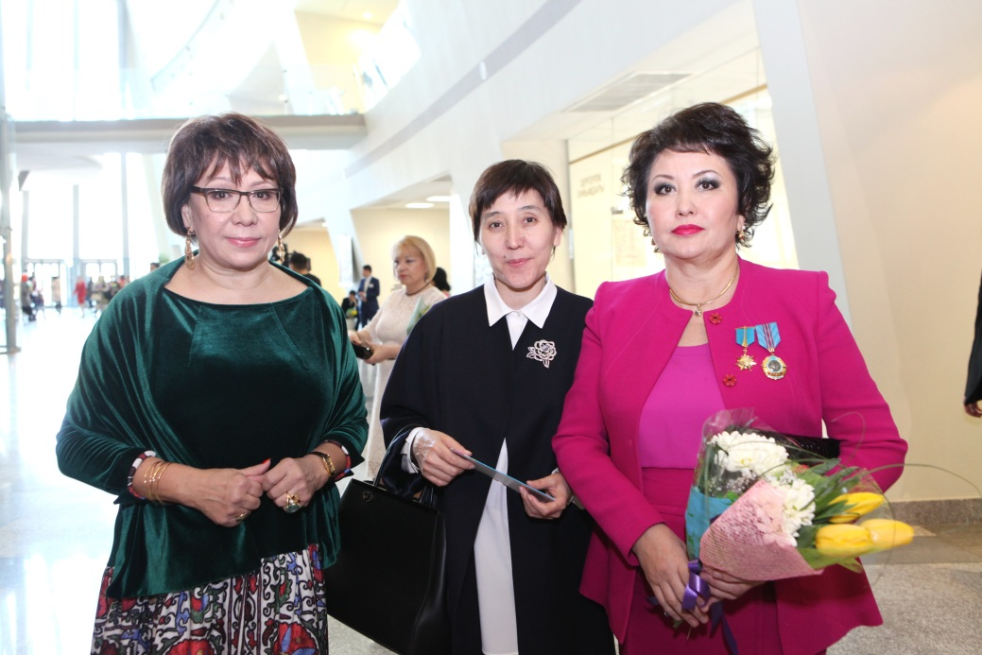

Заместитель акима г. Астаны – Аманшаев Е. А. Министр здравоохранения и социального
с почетными гостями фотовыставки развития – Дуйсенова Т.К, ректор КазНУИ – Мусаходжаева А.К

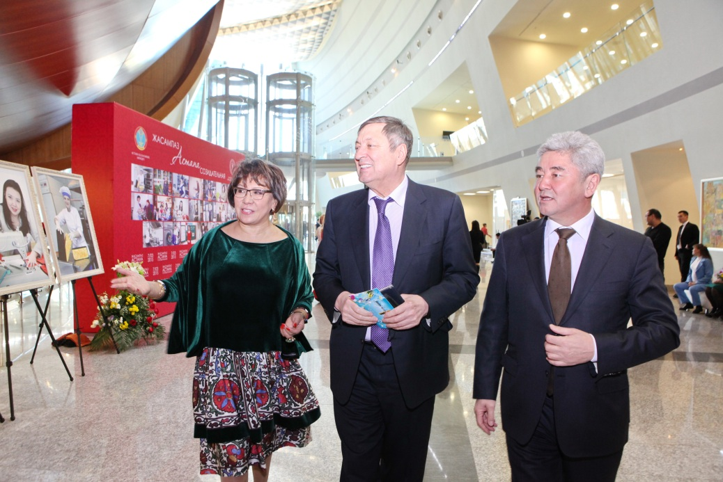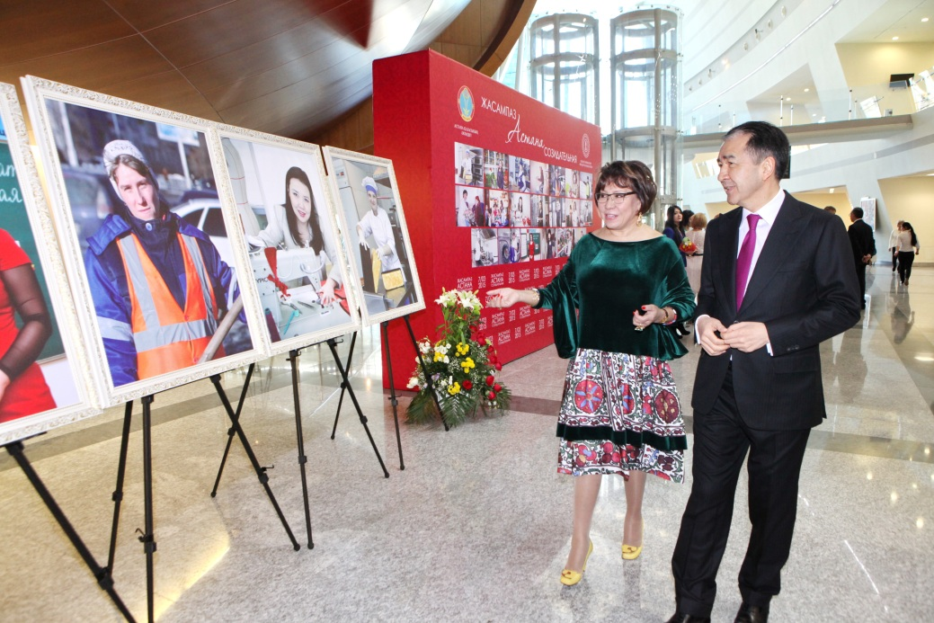
Министр энергетики РК – Школьник В.С, депутат Первый заместитель
Мажилиса Парламента РК – Мадинов Р.Р. Премьер-Министра РК – Сагинтаев Б.А

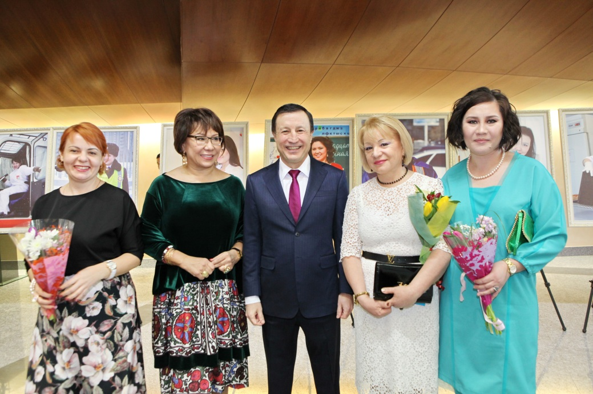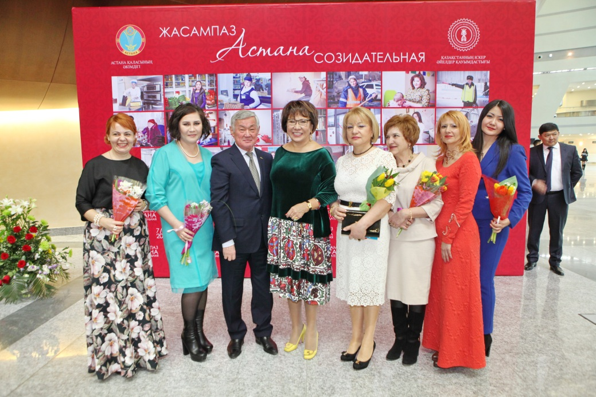
Общее фото членов АДЖ с акимом г. Астаны – Общее фото членов АДЖ с заместителем
Джаксыбековым А.Р. Премьер-Министра РК – Сапарбаевым Б.М.

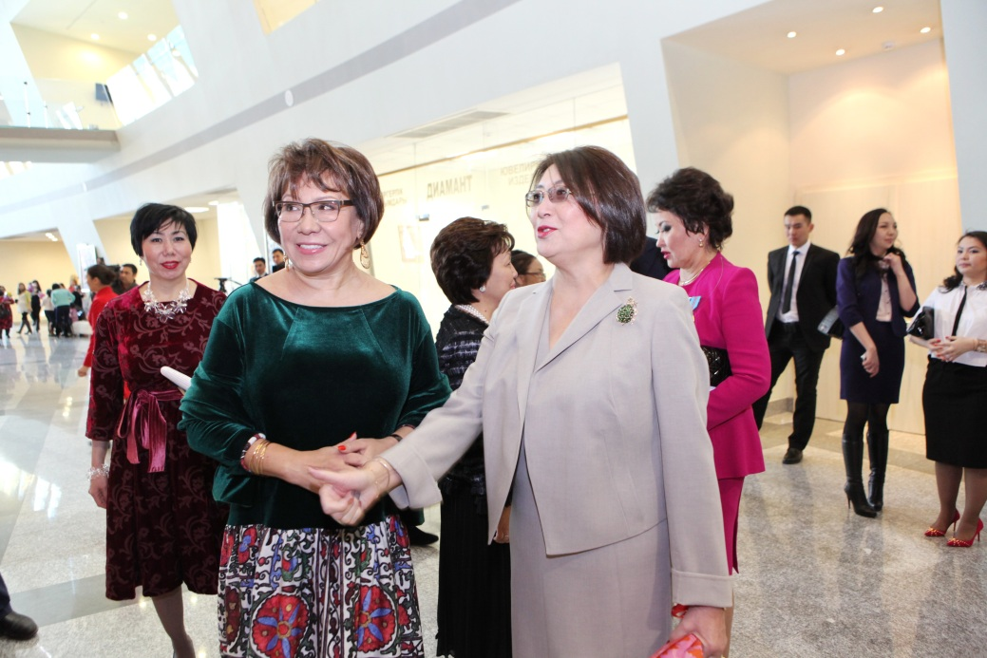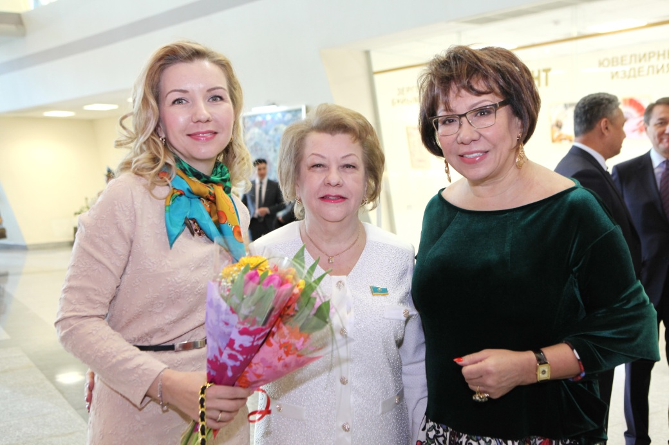

Депутат Сената Парламента РК – Айтимова Б.С. Депутат Мажилиса Парламента РК – Петухова Н.М.

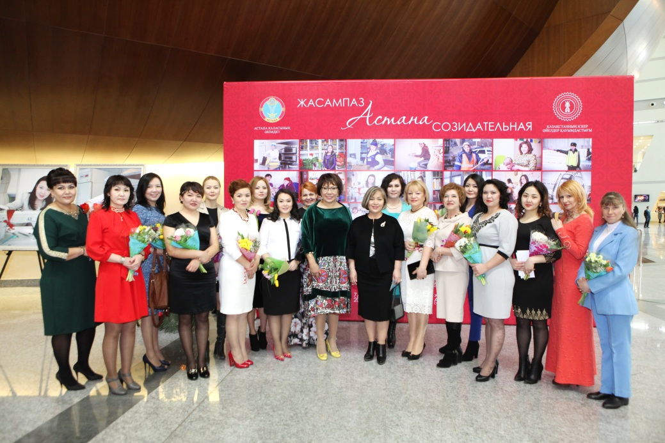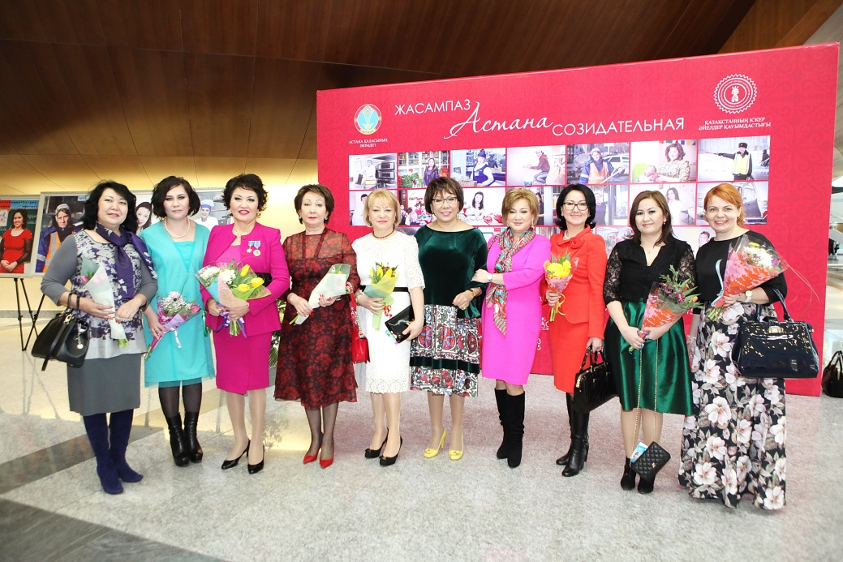

Общее фото участниц фотовыставки с акимом Общее фото членов АДЖ с заместителем
района «Есиль» г. Астаны Мустафиной С.С. руководителя канцелярии Премьер-Министра
РК Егимбаевой Ж.Д.

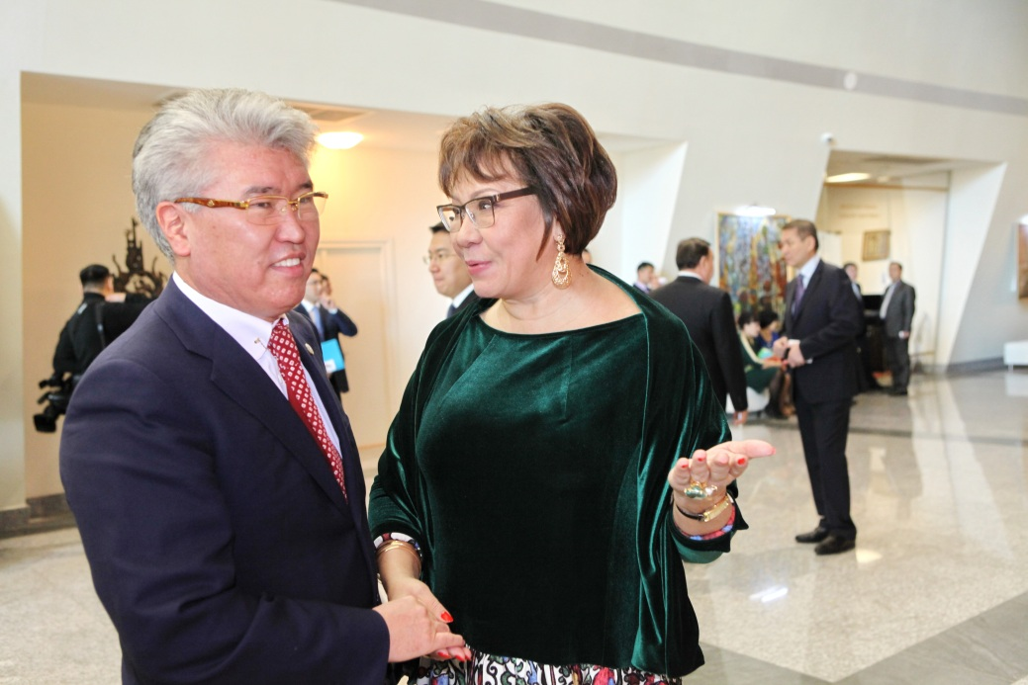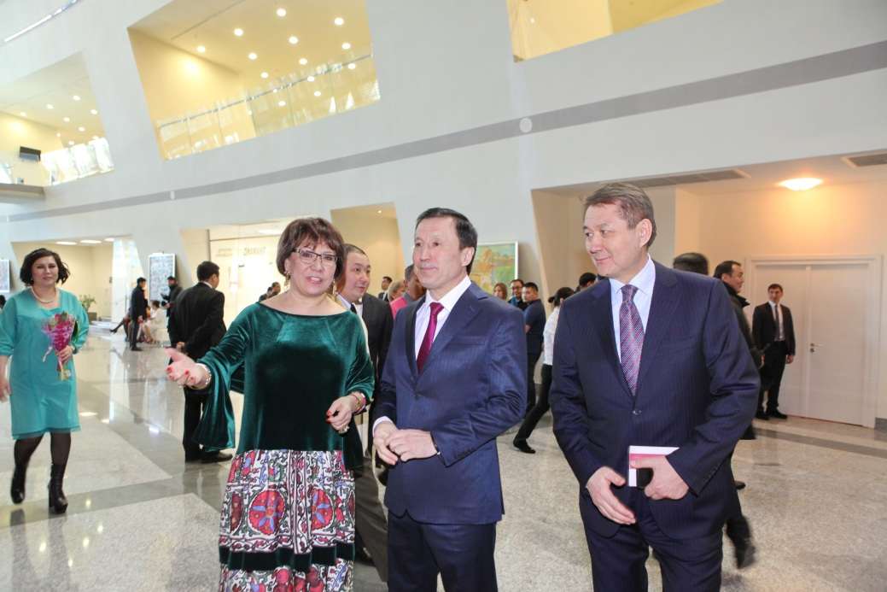

Министр культуры и спорта РК – Аким г. Астаны – Джаксыбеков А.Р.,
Мухамедиулы А зам. акима г. Астаны – Аманшаев Е.А.

Официальное открытие фотовыставки «Жасампаз Астана – Астана Созидательная»

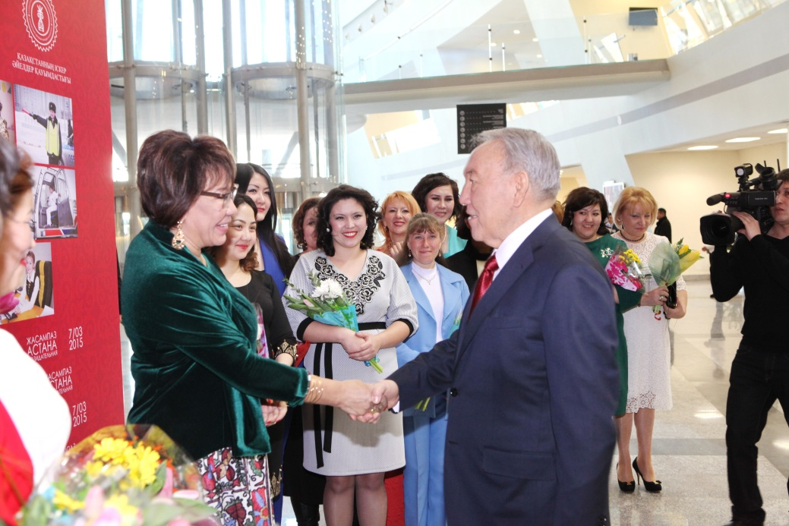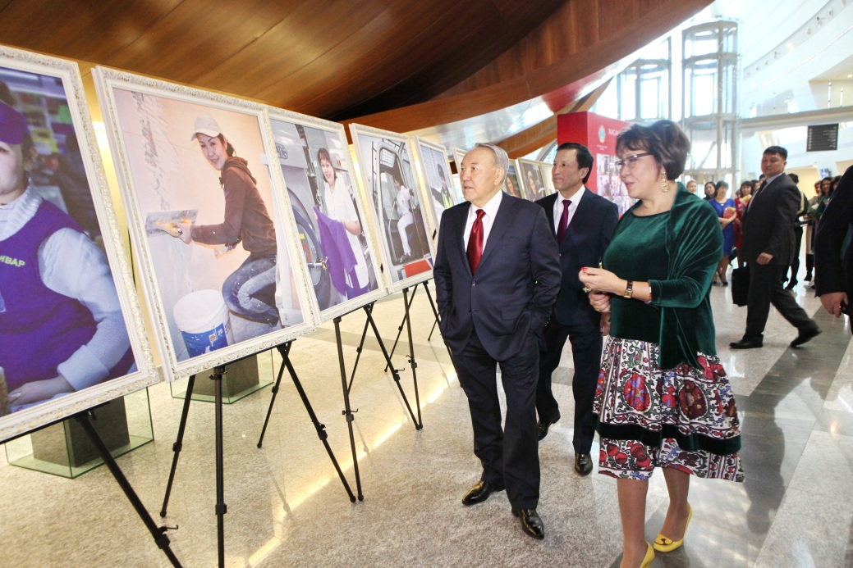

Презентация фотовыставки Президенту РК – Назарбаеву Н.А.

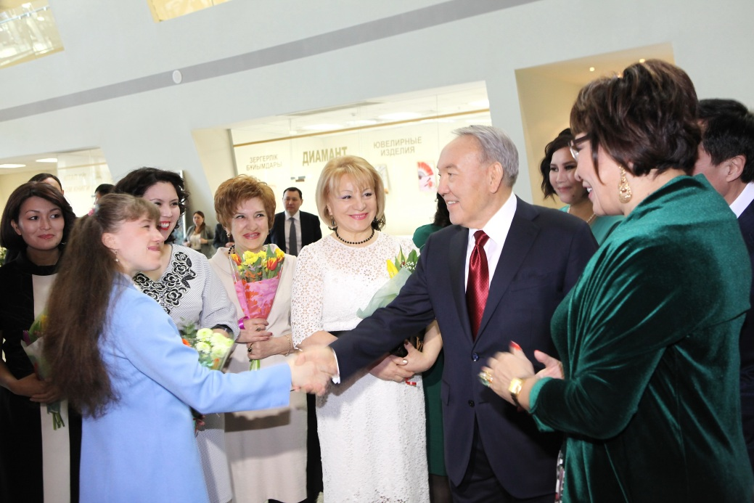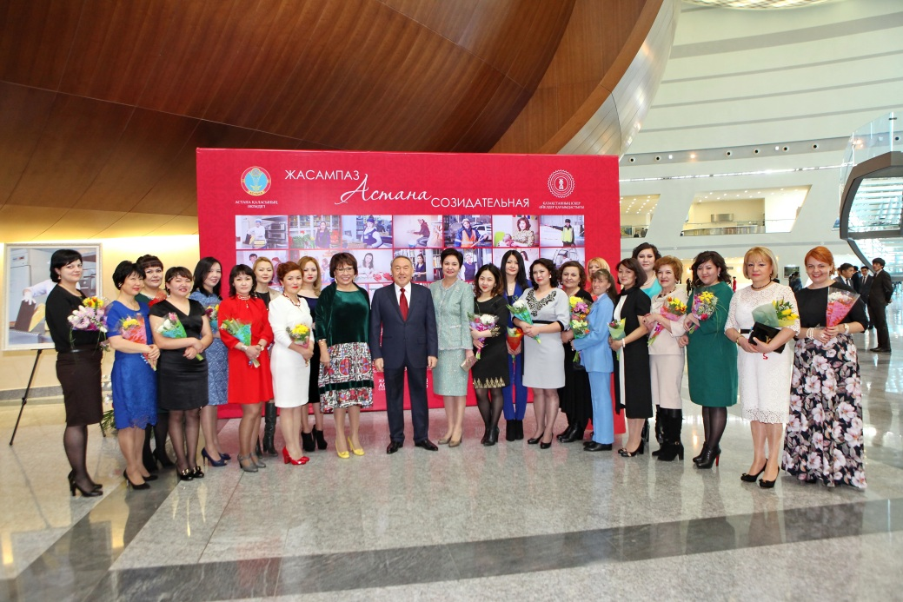

Президент РК – Назарбаев Н.А. с участницами Общее фото участниц проекта с Президентом
Фотовыставки РК – Назарбаевым Н.А.

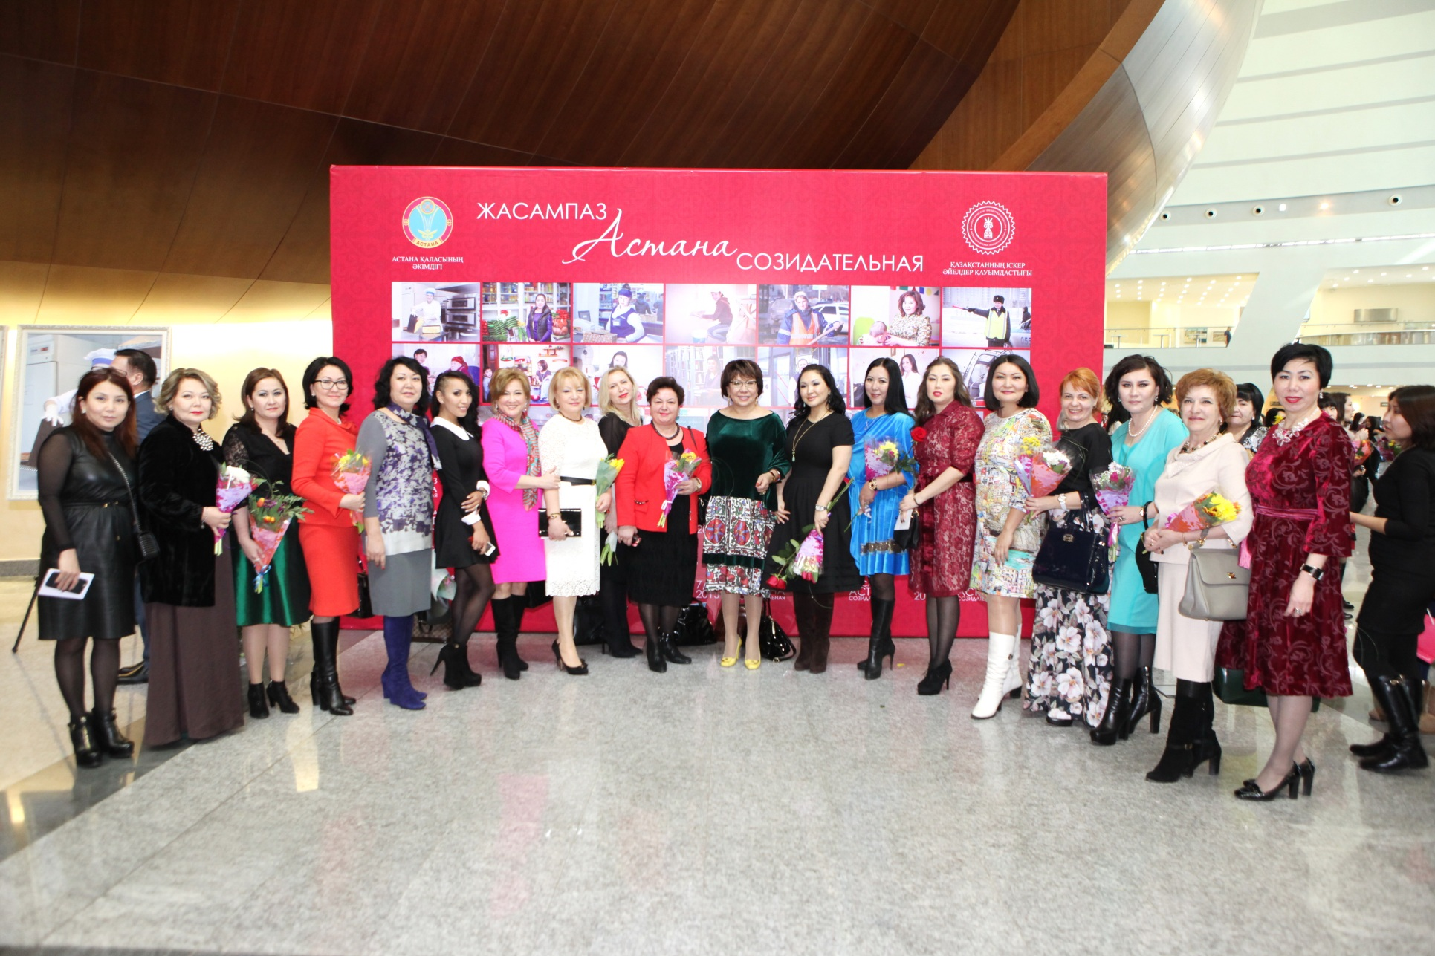

Общее фото членов АДЖ по городу Астане

Билборды с фотографиями участниц проекта «Жасампаз Астана – Астана Созидательная»

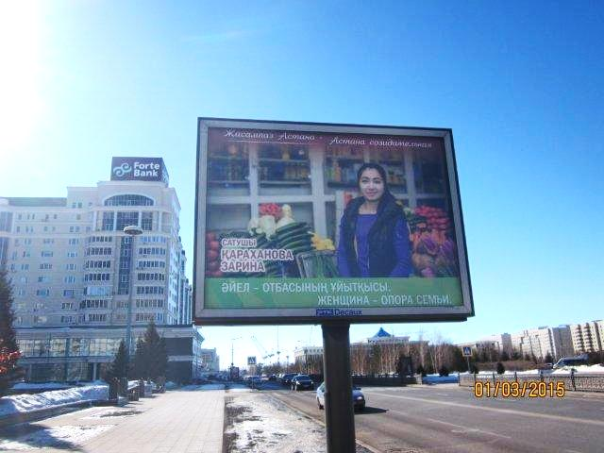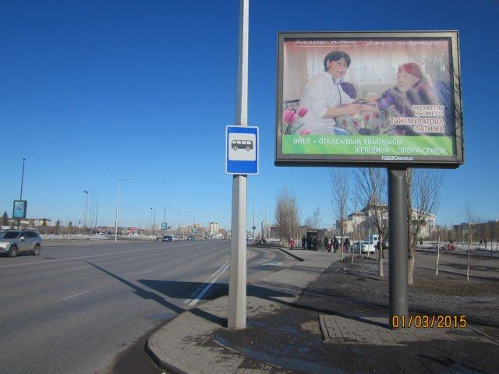

Зарина Караханова, ул. Туркестан Фатима Тажимуратова, ул. Туран

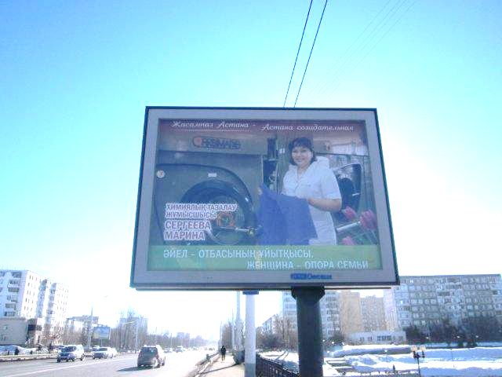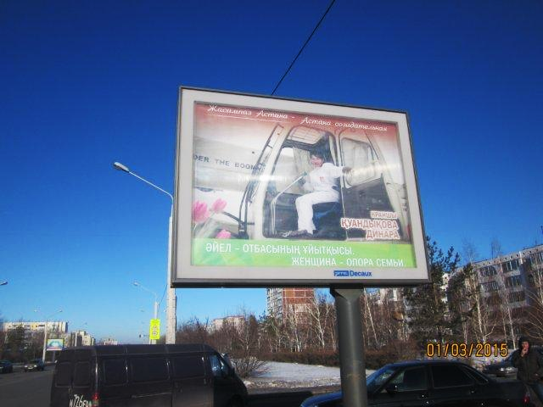

Марина Сергеева, пересечение ул. Абылай Динара Куандыкова, пересечение ул. Абылай
хана – Можайского хана – Жибек жолы

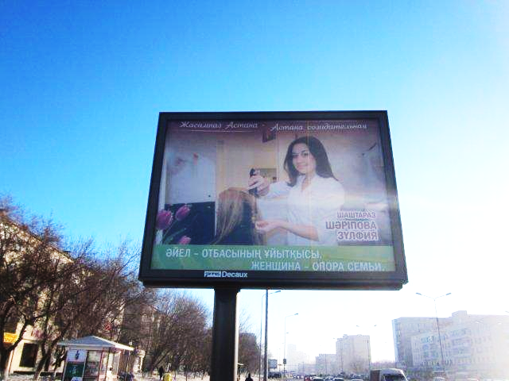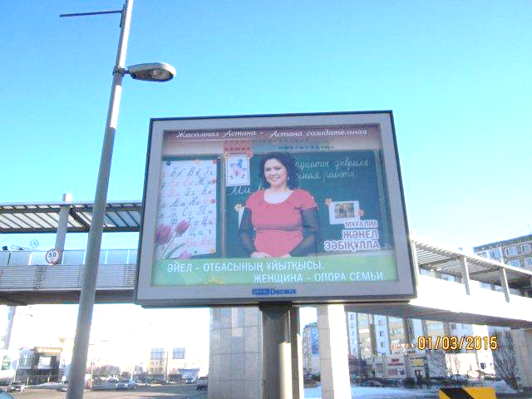

Зульфия Шарипова, ул. Богенбай батыра Жанель Забикулла, ул. Бараева

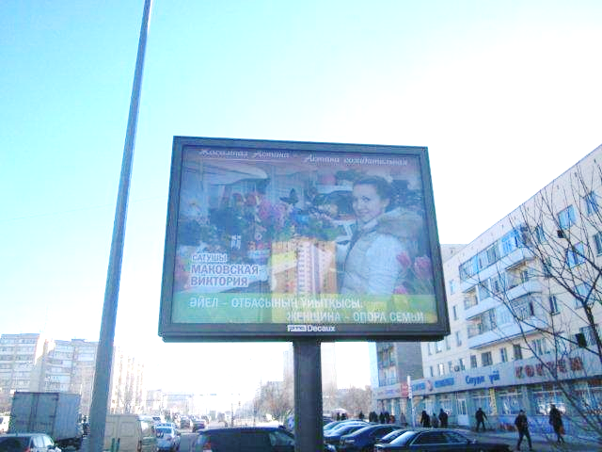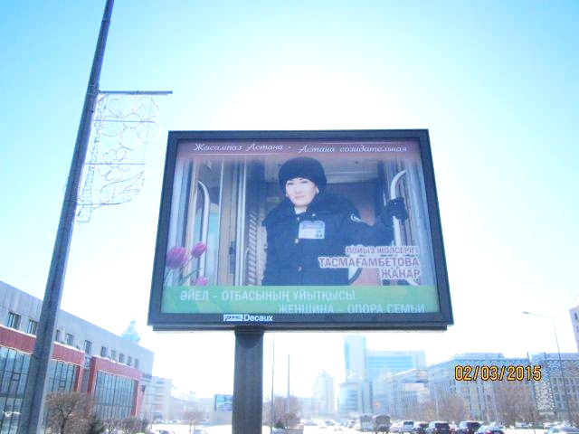

Виктория Маковская, ул. Богенбай батыра Жанар Тасмагамбетова, ул. Богенбай батыра

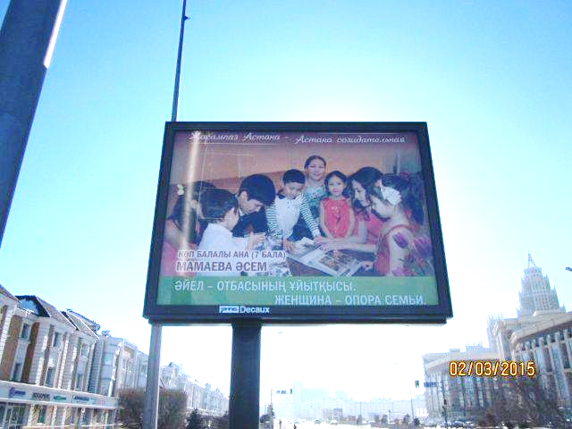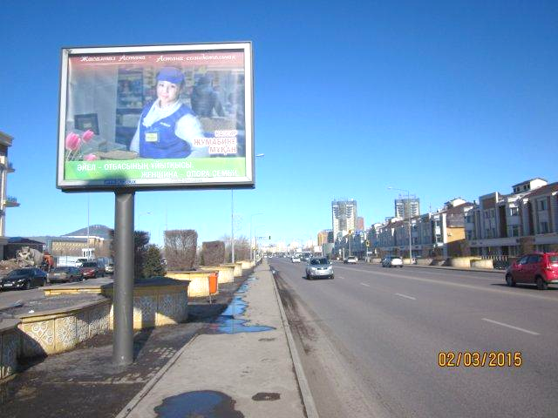

Асем Мамаева, ул. Кабанбай батыра Жумабике Мукан, ул. Кабанбай батыра

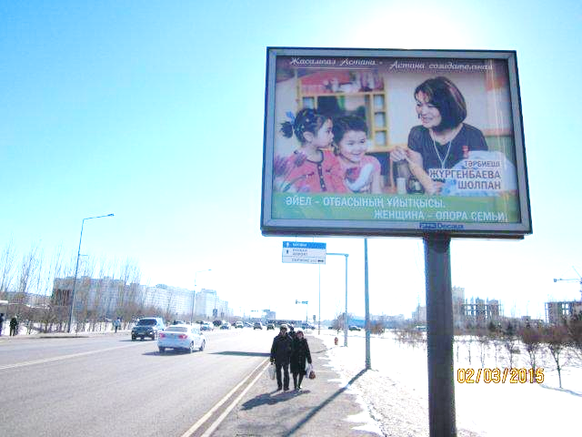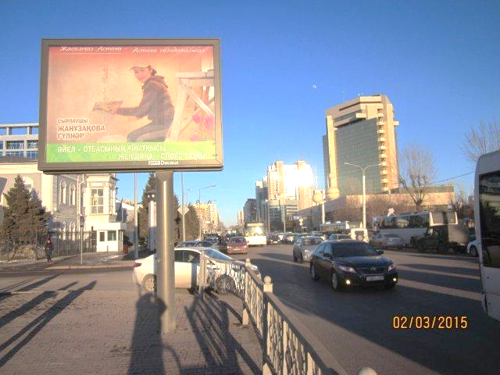

Шолпан Джургенбаева, ул. Кабанбай батыра Гульнар Жанузакова, пересечение ул. Кенесары - Бейбитшилик

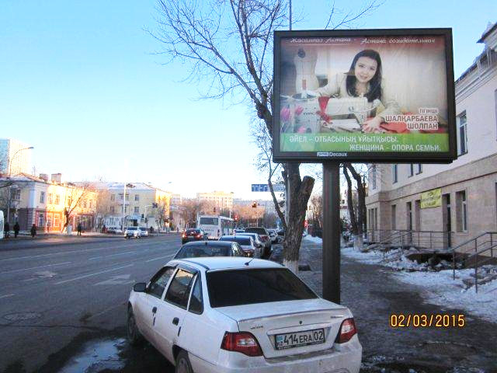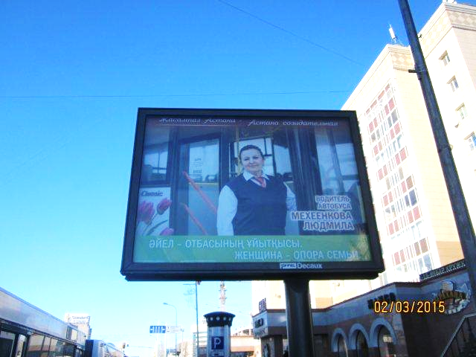

Шолпан Шалкарбаева, ул. Женис Людмила Михеенкова, пересечение ул. Республика - Иманова

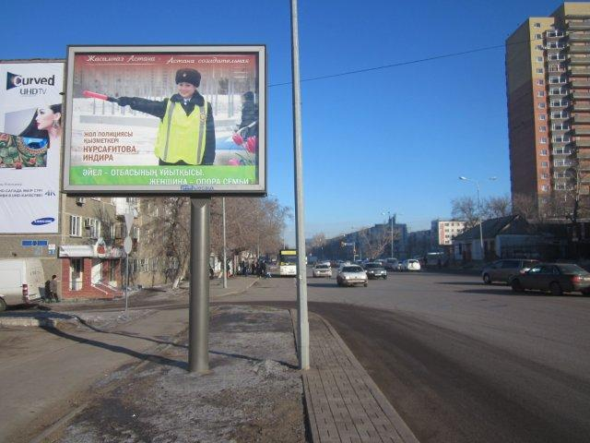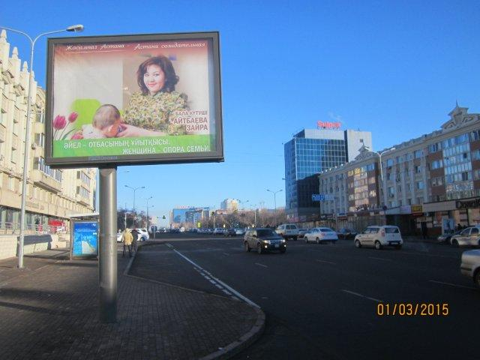

Индира Нурсагитова, пр. Республики Зайра Айтбаева, пр. Республики

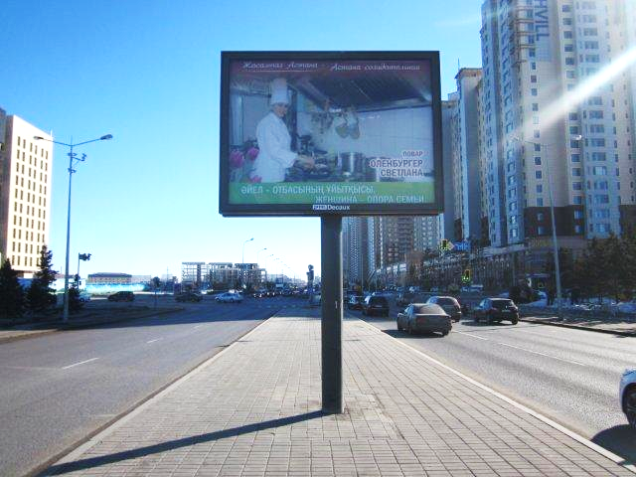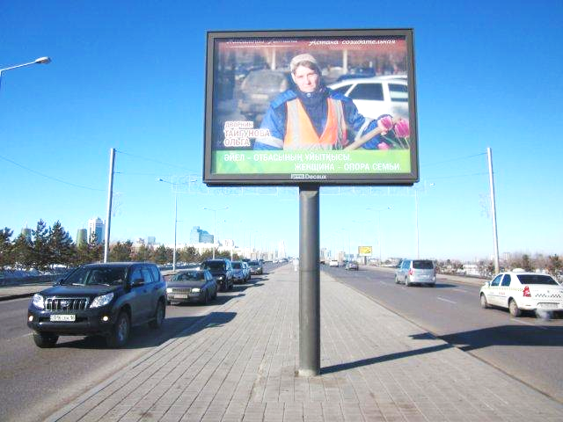

Светлана Оленбургер, ул. Сарайшык Ольга Тайгунова, ул. Сарайшык

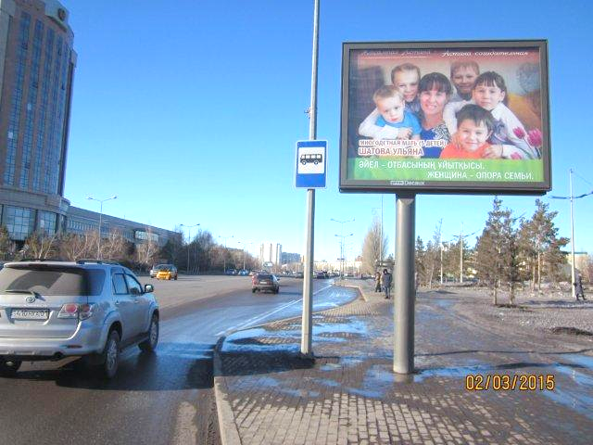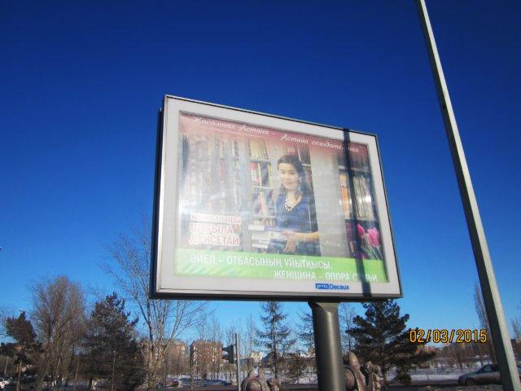

Ульяна Шатова, пересечение ул. Тәуелсіздік – Шұғыла Дүйсетай, ул. Тәуелсіздік
Мунайтпасова

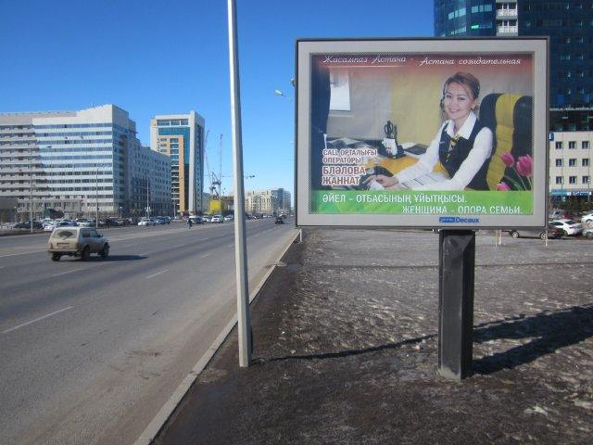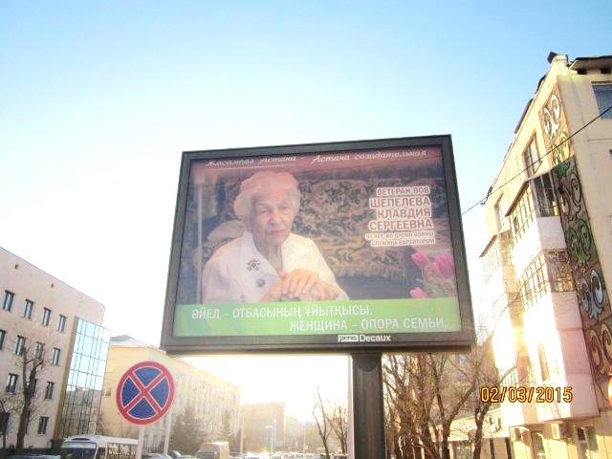
Жанна Блялова, ул. Сыганак Шепелева Клавдия Сергеевна, пересечение
Ул. Сейфуллина – Бейбитшилик

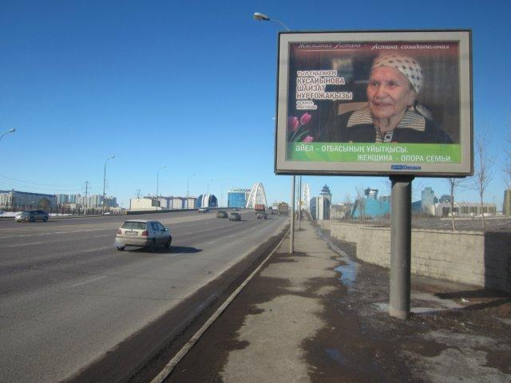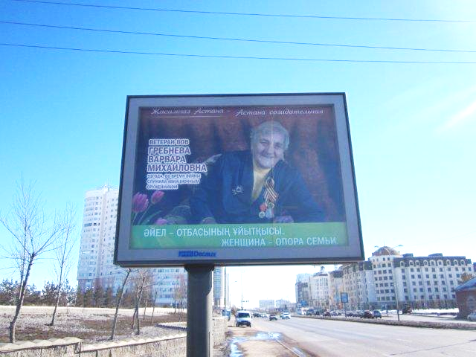

Кусаинова Шайзат Нургожевна, ул. Калдаякова Гребнева Варвара Михайловна, ул. Калдаякова

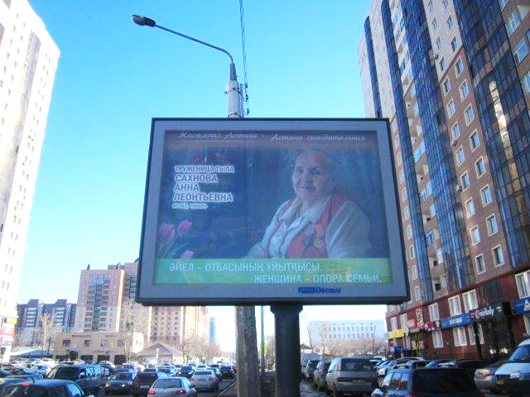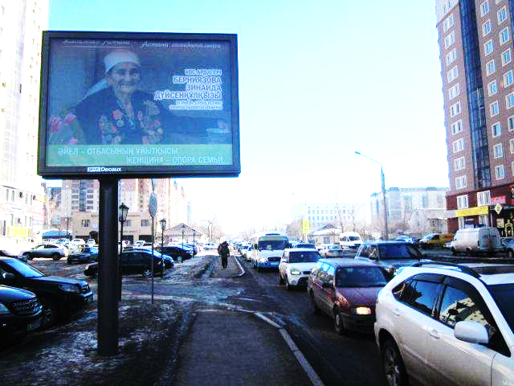
Сахнова Анна Леонтьевна, пересечение ул. Берниязова Зинаида Дюсенкулова,
Кенесары - Уалиханова пересечение ул. Кенесары - Уалиханова

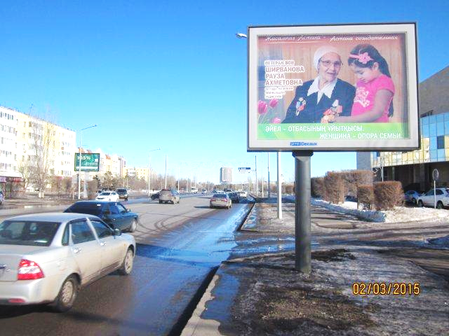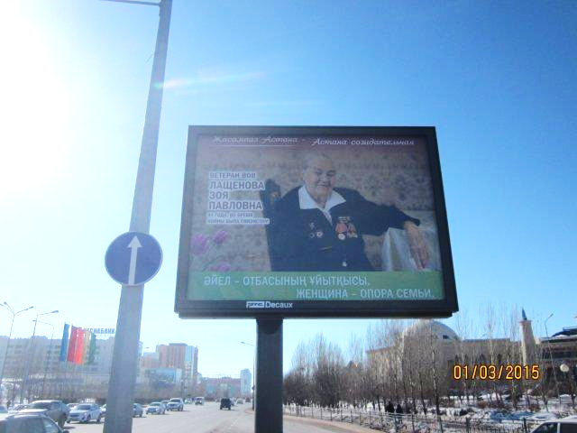

Ширванова Рауза Ахметовна, ул. Ташенова Лащенова Зоя Павловна, ул. Туран

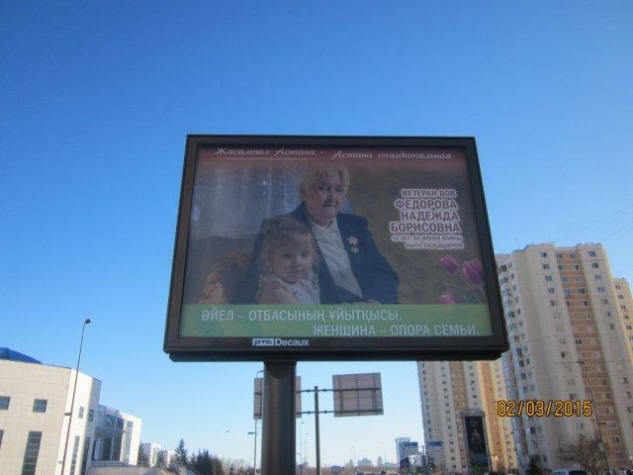

Федорова Надежда Борисовна, пр. Республики
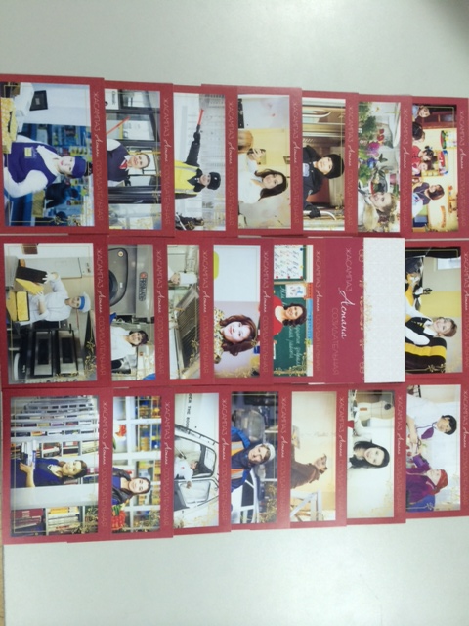
Открытки с фотографиями участниц проекта

ОСВЕЩЕНИЕ В СМИ
Публикация № 1
Название: «Портреты 30 астанчанок украсили столицу»
Дата: 05.03.15
Источник: информационный портал «Tengri news»
http://tengrinews.kz/strange_news/portretyi-30-astanchanok-ukrasili-stolitsu-271154/
Портреты 30 столичных жительниц украсили Астану, передает корреспондент Tengrinews.kz со ссылкой на акимат города.
"В преддверии Международного женского дня 8 марта акимат Астаны совместно с Ассоциацией деловых женщин Казахстана реализует проект "Астана созидательная - жасампаз Астана". Цель проекта - подчеркнуть роль женщин столицы, отметить их заслуги и вклад в развитие города. Портреты 30 женщин - участниц войны, многодетных матерей и представительниц рабочих профессий размещены на билбордах Астаны", - сообщается в пресс-релизе.
Так, улицы города украсили портреты ветерана войны Зои Павловны Лащеновой, многодетной матери Асем Мамаевой, повара Светланы Оленбургер, крановщицы Динары Куандыковой, дворника Ольги Тайгуновой, водителя автобуса Людмилы Михеенковой, сотрудницы дорожной полиции Индиры Нурсагитовой и других женщин-тружениц. "В проекте через призму объектива фотоаппарата жители столицы смогут увидеть маленькую часть ежедневной жизни представительниц различных профессий, трудящихся на благо города", - отмечается в сообщении.
По информации акимата, в рамках данного проекта будет организована одноименная фотовыставка "Астана созидательная", которая пройдет 7 марта в центральном концертном зале "Казахстан". "Героини выставки - любящие матери, дочери, супруги, которые своим жизненным примером призваны вдохновлять. Их фотографии также украсят серию праздничных открыток, подготовленных для жителей столицы", - говорится в пресс-релизе.
Публикация № 2
Название: «Президент поздравил казахстанских женщин»
Дата: 07.03.15
Источник: ИА «Kazakhstan today»
http://kt.kz/rus/state/prezident_pozdravil_kazahstanskih_zhenshtin_s_8_marta_1153600807.html
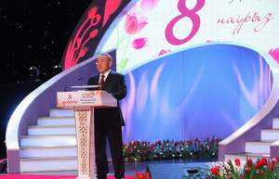
Государство 16:55
Астана. 7 марта. Kazakhstan Today - Президент Казахстана Нурсултан Назарбаев поздравил казахстанских женщин с 8 Марта.
Как сообщили в пресс-службе главы государства, сегодня глава государства посетил концерт "Журегімнін жыры", посвященного празднованию Международного женского дня 8 Марта и поздравил представительниц прекрасной половины человечества страны с наступающим праздником, отметив, что наш народ всегда по-особому уважал женщин, передает Kazakhstan Today.
"В полные трудностей времена они противостояли сложностям, демонстрируя свою решительность и упорство. За годы независимости женщины внесли большой вклад в становление государства и укрепление его основ. Сегодня их труд придает особый импульс развитию нашей страны", - сказал глава государства.
Нурсултан Назарбаев подчеркнул, что женщины являют собой основу благополучия каждой семьи и глобальной конкурентоспособности Казахстана.
"В современном мире стремительно растет разрыв между ролями, которые играют женщины в обществе. На одном полюсе - страны, где они наглухо заперты в рамках семьи. На другом полюсе - государства, в которых женщины, напротив, все быстрее отдаляются от семьи, теряя интерес к детям, к продолжению рода. Положение нашей страны между двумя этими полюсами - настоящая "золотая середина". Наши женщины блистательно реализуют себя в работе, творчестве, спорте, науке. И в то же время они остаются хранительницами домашнего очага. Понимая, насколько это нелегко, государство старается вам помогать, берет на себя часть нагрузки. И эту поддержку оно продолжит оказывать, - сказал президент Казахстана.
Глава государства обратил внимание, что нашим соотечественницам удается органично совмещать образ женщины-матери и женщины-профессионала. "Эта неповторимая особенность казахстанских женщин - такой же прочный оплот нашего общества и его узнаваемый бренд, как наша модель межэтнического и межконфессионального согласия. Так было испокон веков.
Наши женщины всегда надежно хранили семейные отношения. Обращаюсь к женщинам, сидящим в этом зале, и ко всей прекрасной половине казахстанского общества. Вы, без всякого преувеличения, - наше национальное достояние", - сказал Нурсултан Назарбаев.
Президент Казахстана отметил, что по своей природе женщины всегда ищут прочную основу, а найдя ее - не останавливаются в движении к совершенству. Глава государства подчеркнул, что данный подход является прообразом казахстанского пути - динамичного и в то же время гармонично сбалансированного.

Нурсултан Назарбаев подчеркнул, что одним из приоритетов нашей страны является воспитание достойного поколения.
"В этом деле ничто не способно заменить всеобъемлющую силу материнства. Если в каждой нашей семье будет гореть материнская любовь, то вся страна будет озарена светом согласия и процветания. У всех нас, независимо от пола, религии, национальности есть общая казахстанская мечта. Наша мечта - это большая крепкая семья, имеющая свое жилье, способная дать хорошее образование детям и уверенная в их будущем. Заслуга женщин в этом неоценима, и я благодарен каждой из вас", - сказал глава государства.
Президент Казахстана еще раз поздравил с наступающим праздником и пожелал каждой женщине и казахстанской семье тепла, радости и согласия. В ходе посещения Нурсултан Назарбаев также ознакомился с фотовыставкой "Астана созидательная" и побеседовал с участницами данного проекта.
На концерте выступили известные отечественные артисты и творческие коллективы. Представление объединило в себе различные музыкальные жанры, некоторые из них сопровождались хореографическими номерами.

Публикация № 3
Название: «Женщины – национальное достояние»
Дата: 11 МАРТА 2015, № 47(27922)
Источник: Казахстанская правда
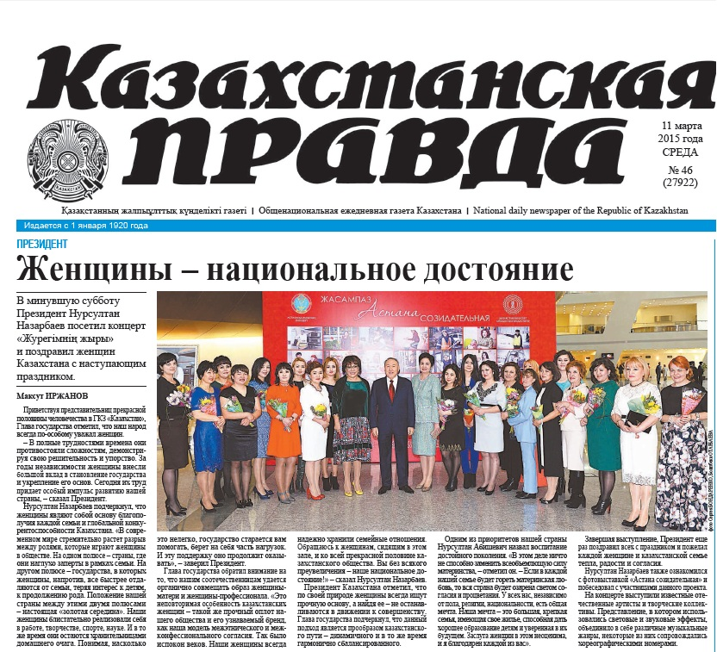
Публикация № 3
Название: «Əйелдер еңбегі əрқашан өлшеусіз»
Дата: 11 МАРТА 2015, № 46(28524)
Источник: Егемен Қазақстан

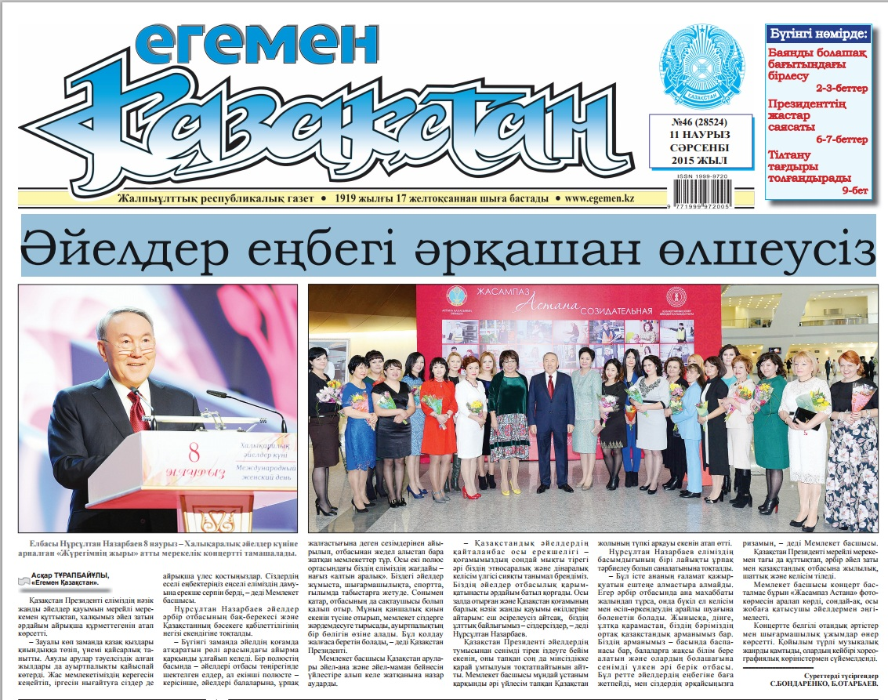
Новостной сюжет № 1
Название: «Елбасы «Жүрегімнің жыры» атты мерекелік концертті тамашалады»
Дата: 07.03.15
Источник: телеканал «24 KZ»
https://www.youtube.com/watch?v=xqrJkZ4l_9k

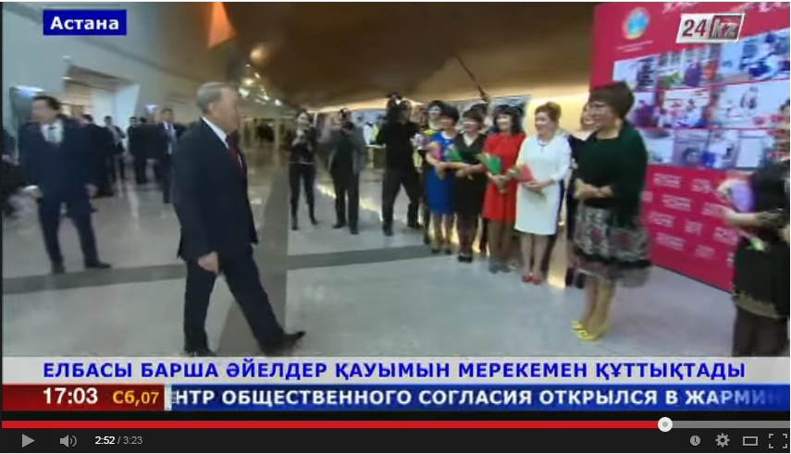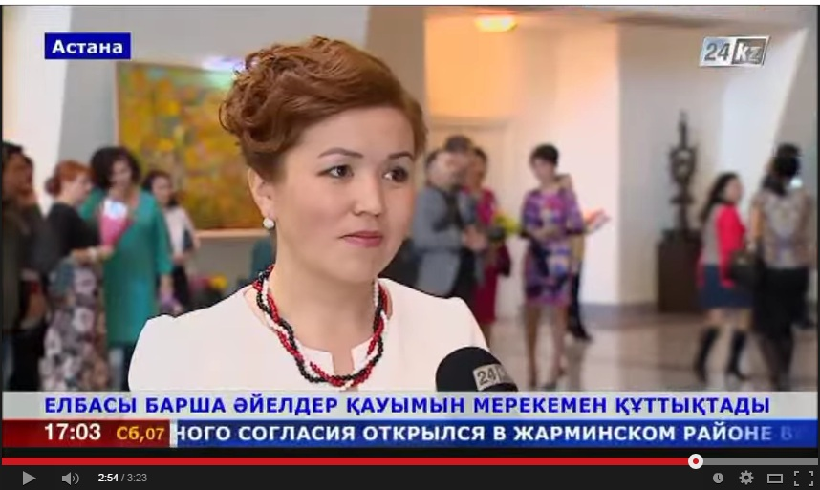

Новостной сюжет № 2
Название: «Президент Казахстана посетил концерт «Жүрегімнің жыры»»
Дата: 07.03.15
Источник: телеканал «24 KZ»
https://www.youtube.com/watch?v=hL_RkW4D8cQ

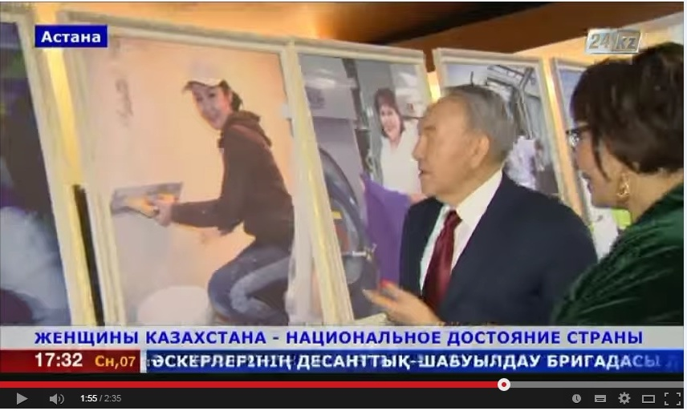
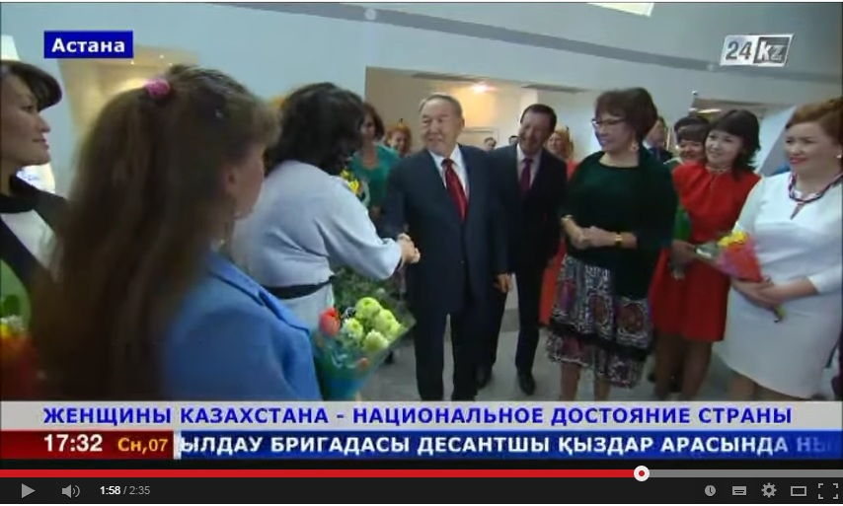

Отзывы

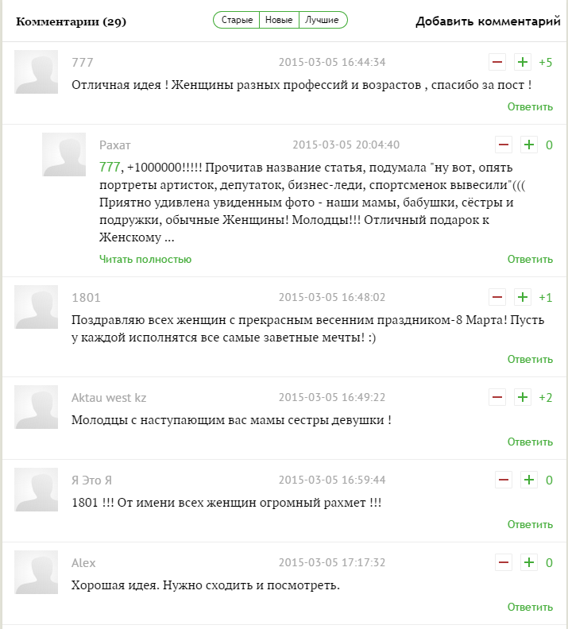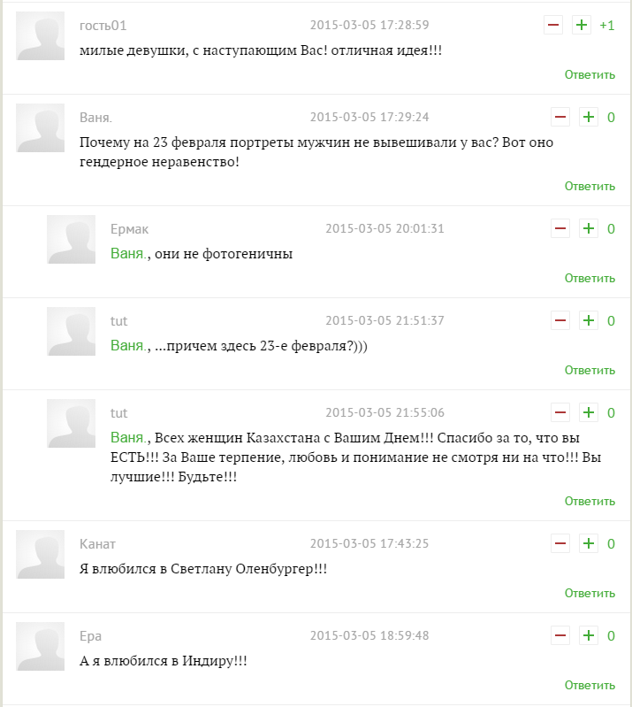

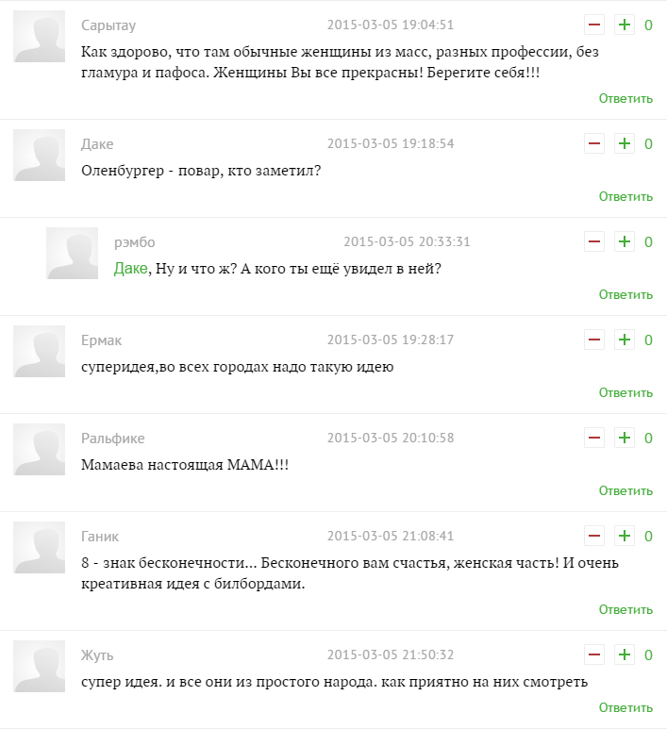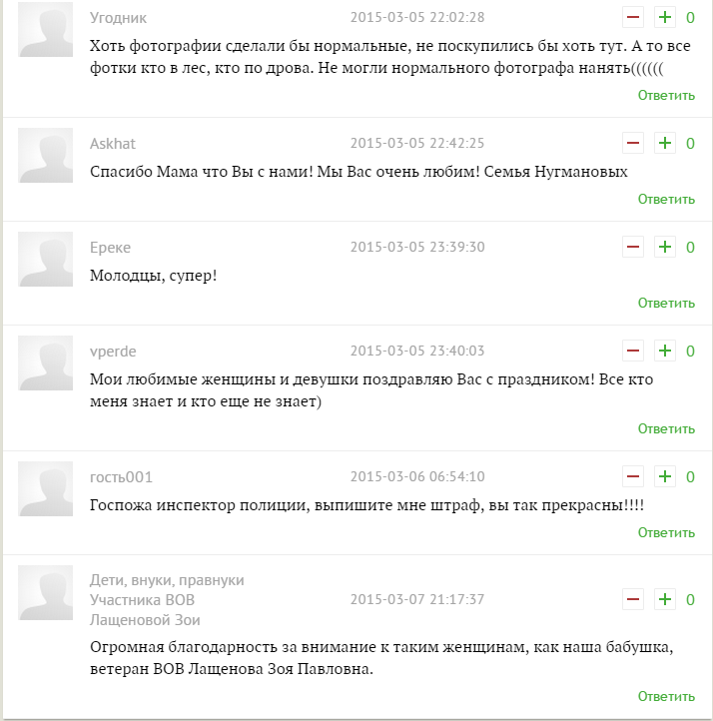

Благодарственное письмо

